附件：

典型工程设计

二〇一七年四月

典型工程设计

1.1 典型设计说明
根据现有农田改造与新增农田灌溉不同、水源类型与单井出水量不同、耕地地形条件不同，选择不同的典型设计。地下水滴灌典型设计，选择坡耕地与平原耕地两种耕地类型和单井出水量及控制灌溉面积不同的四个组合类型。喷灌选择单机控制面积300亩、500亩两种控制灌溉面积和小型扬水站地表水水源、地下水水源两种水源类型组合的四个类型。畦田地面灌溉选择一种类型。实施方案共选择了滴灌、喷灌灌溉两种节水灌溉方式下的8个典型设计。8个典型区的主要指标详见表1.1-1。
表1.1-1 内蒙古“四个千万亩”典型工程设计类型
耕地类型 | 水源类型 | 节水灌溉方式 | 典型类型 | 典型工程设计类型
类型 | 类型 | 方式 | 编号 | 单井出水量或单机供水量（m³/h） | 单井或单机控制面积（亩）
坡耕地 | 地下水 | 滴灌 | 1 | 32 | 181
平原耕地 | 地下水 | 滴灌 | 2 | 32 | 151
平原耕地 | 地下水 | 滴灌 | 3 | 50 | 220
平原耕地 | 地下水 | 滴灌 | 4 | 80 | 320
平原耕地 | 地下水 | 喷灌 | 5 | （63+63）120 | 500
平原耕地 | 地下水 | 喷灌 | 6 | 80 | 300
平原耕地 | 地表水 | 喷灌 | 7 | 120 | 500
平原耕地 | 地表水 | 喷灌 | 8 | 70 | 300

1.2 滴灌典型设计
1.2.1水源工程设计
滴灌工程水源工程设计包括水源井设计和井房设计。
（1）更新水源井设计
更新机井依据《机井技术规范》（GB/T50625-2010）并参考周边机井的设计进行。
新打机井为混凝土管井和钢管井，混凝土管井主要分布在赤峰市和通辽市，新打水源井的原因是更新和重新布局调整。设计混凝土管井的内径为Φ300mm，壁厚50mm，下管深度为60m，其中沉淀管5m，滤水管40m，井壁实管15m。根据项目区水文地质情况，单井出水量分别为50 m³/h 和80m³/h。
（2）井房设计
由于原有机电井和现有可利用机电井没有井房，本次设计为了保护配电设备、水泵和滴灌工程首部系统的正常工作，每眼机电井建一个机井管理房，单个井房建筑面积12m²，地面以上尺寸为：长×宽×高4×3×4.3m，基础采用砖砌体和混凝土圈梁结构，地上墙体采用砖砌体结构，井房内采用C15混凝土地面，房顶采用蓝色彩钢板。
1.2.2滴灌节水灌溉制度设计
（1）灌溉设计保证率
依据《节水灌溉工程技术规范》GB/T50363-2006，《滴灌工程技术规范》GB/T50485-2009，确定设计灌溉保证率为85%。
（2）基本资料
项目区土壤主要为砂壤土，土壤干容重1.42g/cm³，田间持水率为23%，灌溉水利用系数为0.95，项目区主要种植作物为玉米。
（3）滴灌灌溉制度设计
①最大灌水定额计算
最大灌水定额采用适宜水量法确定，采用公式：
max=0.001γzp(θmax-θmin)
式中 max－最大净灌水定额（mm）；
γ－土壤容重（g/cm³），1.42 g/cm³；
z－土壤计划湿润层深度（cm），取50cm；
p－设计土壤湿润比，取75%；
θmax－适宜土壤含水率上限（%），一般情况下玉米取田间持水率的80%-90%，本次设计取86%；
θmin－适宜土壤含水率下限（%），一般情况下玉米取田间持水率的60%-70%，本次设计取65%。
计算结果：
ms=0.001×1.42×50×75×（19.78-14.95）=25.72mm
上述计算结果为最大净灌水定额，实际需水要求可按下式确定：m≤ms，本次设计选取净灌溉定额为25.7mm（17m³/亩）。根据项目区灌溉实际情况，滴灌灌溉水利用系数取0.95，故滴灌毛灌溉定额为27mm（18m³/亩）。
②设计灌水周期的确定
=6.1，取T=6天
式中 T－设计灌水周期，d；
ET_{d}－作物日蒸发蒸腾量，取设计代表年灌水高峰期平均值，取4.2mm/d。
③作物灌溉制度
在85%保证率时左右，查《内蒙古自治区主要作物灌溉制度与需水量等值线图》，并考虑采用膜下滴灌玉米灌水量减少20%左右，故项目区玉米需水量为290～269m³/亩），作物生育期有效降水量为180～125m³/亩），不考虑土壤储水量的差值，参考邻近类似地方的试验成果，确定玉米的净灌溉定额为110～144m³/亩，滴灌的灌溉水利用系数0.95时，节水灌溉毛定额为112～146m³/亩。P=85%时玉米滴灌设计灌溉定额计算见表1.2-1，玉米滴灌设计灌溉制度见表1.2-2及续表1.2-2。
表1.2-1 玉米 滴灌 设计灌溉定额计算表（P=85%）
行政区 | 作物  需水量  （m³/亩） | 有效  降雨量  （m³/亩） | 缺水量  （m³/亩） | 净灌溉  定额  （m³/亩） | 毛灌溉  定额  （m³/亩） | 节水灌溉  定额  （m³/亩）
呼伦贝尔 | 290 | 180 | 110 | 110 | 116 | 112
兴安盟 | 290 | 165 | 125 | 125 | 132 | 130
通辽市 | 296 | 165 | 131 | 131 | 138 | 136
赤峰市 | 296 | 165 | 131 | 131 | 138 | 136
乌兰察布市 | 269 | 125 | 144 | 144 | 152 | 146

表1.2-2 玉米滴灌设计灌溉制度
地区 | 灌溉形式 | 作物 | 灌水定额  （m³/亩） | 灌水次数 | 生育期及灌溉定额
 |  |  |  |  | 生育期 | 灌溉定额  （m³/亩）
呼伦贝尔 | 滴灌 | 玉米 | 10 | 1 | 苗期 | 112
呼伦贝尔 | 滴灌 | 玉米 | 16 | 2 | 拔节 | 112
呼伦贝尔 | 滴灌 | 玉米 | 16 | 3 | 抽雄 | 112
呼伦贝尔 | 滴灌 | 玉米 | 11 | 2 | 乳熟 | 112

续表1.2-2 玉米滴灌设计灌溉制度
地区 | 灌溉形式 | 作物 | 灌水定额  （m³/亩） | 灌水次数 | 生育期及灌溉定额
 |  |  |  |  | 生育期 | 灌溉定额  （m³/亩）
兴安盟 | 滴灌 | 玉米 | 12 | 1 | 苗期 | 130
兴安盟 | 滴灌 | 玉米 | 18 | 2 | 拔节 | 130
兴安盟 | 滴灌 | 玉米 | 18 | 3 | 抽雄 | 130
兴安盟 | 滴灌 | 玉米 | 14 | 2 | 乳熟 | 130

续表1.2-2 玉米滴灌设计灌溉制度
地区 | 灌溉形式 | 作物 | 灌水定额  （m³/亩） | 灌水次数 | 生育期及灌溉定额
 |  |  |  |  | 生育期 | 灌溉定额  （m³/亩）
通辽市 | 滴灌 | 玉米 | 14 | 1 | 苗期 | 136
通辽市 | 滴灌 | 玉米 | 18 | 2 | 拔节 | 136
通辽市 | 滴灌 | 玉米 | 18 | 3 | 抽雄 | 136
通辽市 | 滴灌 | 玉米 | 16 | 2 | 乳熟 | 136

续表1.2-2 玉米滴灌设计灌溉制度
地区 | 灌溉形式 | 作物 | 灌水定额  （m³/亩） | 灌水次数 | 生育期及灌溉定额
 |  |  |  |  | 生育期 | 灌溉定额  （m³/亩）
赤峰市 | 滴灌 | 玉米 | 14 | 1 | 苗期 | 136
赤峰市 | 滴灌 | 玉米 | 18 | 2 | 拔节 | 136
赤峰市 | 滴灌 | 玉米 | 18 | 3 | 抽雄 | 136
赤峰市 | 滴灌 | 玉米 | 16 | 2 | 乳熟 | 136

续表1.2-2 玉米滴灌设计灌溉制度
地区 | 灌溉形式 | 作物 | 灌水定额  （m³/亩） | 灌水次数 | 生育期及灌溉定额
 |  |  |  |  | 生育期 | 灌溉定额  （m³/亩）
乌兰察布市 | 滴灌 | 玉米 | 10 | 1 | 苗期 | 146
乌兰察布市 | 滴灌 | 玉米 | 18 | 3 | 拔节 | 146
乌兰察布市 | 滴灌 | 玉米 | 18 | 3 | 抽雄 | 146
乌兰察布市 | 滴灌 | 玉米 | 14 | 2 | 乳熟 | 146

④一次灌水延续时间
根据选取毛管（滴灌带）参数计算一次灌水时间
式中 －一次灌水延续时间，h；
m－设计毛灌水定额，27mm；
－灌水器间距，0.3m；
－毛管间距，1m；
－灌水器设计流量， 2.8L/h。
经计算灌水器设计流量采用2.8L/h时，一次灌水延续时间为2.9h。
1.2.3不同类型滴灌典型设计
1.2.3.1有关技术规范与技术标准依据
（1）《节水灌溉工程技术规范》GB/T50363-2006；
（2）《机井技术规范》GB/T50625-2010；
（3）《微灌工程技术规范》GB/T50485-2009；
（4）《农田灌溉水质标准》GB5084-2005；
1.2.3.2出水量32t/h的水源控制大田滴灌典型设计（坡耕地）
以机电井作为灌溉水源，单井出水量为32m³/h，单井控制坡耕地面积为181亩，典型地块尺寸为360m×336m。
（1）首部枢纽设计
首部主要设备由施肥罐、过滤器及逆止阀等，地埋管坡度为1:2000，首端高末端低，管内积水向末端排水井排放。
滴灌灌溉系统首部设有逆止阀、排气阀、压力表、水表、水嘴、过滤器、施肥罐。过滤器作用是将水中的固体大颗粒、藻类、漂浮物沉淀过滤，防止这些污物进入滴灌系统堵塞滴头或在系统中形成沉淀。过滤器有沉淀池、拦污栅、离心过滤器、砂石过滤器、筛网过滤器、叠片过滤器等，各种过滤器可以在首部枢纽中单独使用，也可以根据水源水质情况组合使用。根据项目区水中固体砂颗粒含量很少的情况，过滤设备采用3"离心加网式过滤器，过流量32m³/h。在每个地块设置独立的施肥罐，施肥罐的作用是使易溶于水并适于根施的肥料、农药、化学药品等在施肥罐内充分溶解，然后再通过滴灌系统输送到作物根部，便于作物吸收，充分发挥肥效，同时减少肥料浪费，本系统选用容积为100升的施肥罐。
（2）滴灌带选择
根据目前国内市场上滴灌带的种类和水利性能，以及对各厂家滴灌带的应用调查，典型地块灌水器选择壁厚0.2mm的内镶式滴灌带，滴头工作压力为100KPa，滴头间距为0.3m，毛管布置间距为1m，滴水流量2.8L/h。
（3）管网布设
①分干管及给水栓：根据地块大小、作物种植方向、毛管最大铺设长度和毛管的布设情况（双向或单项），首先确定分干管的布设位置和布设方向（垂直于种植方向），根据支管的布设情况（双向或单项），再确定分干管的布设长度和给水栓布设位置。本次典型地块设计，共布设分干管3条，间距120m，每条分干管输水长度为308m，典型地块分干管的输水总长度为924m，考虑到运输、保管和施工安装过程中的损耗，实际管材总用量为970m。给水栓布设按照28m的间隔均匀布设在分干管上，典型地块共布设36个给水栓。
②干管：干管布设应根据地形高差、水源井的位置、分干管的布设情况并考虑管网各节点的压力均衡进行布设。本次典型地块干管的布设为：在地块高程较高处垂直于分干管的位置布设一条干管，在这条干管的中间垂直方向再布设一条干管，与位于低处的水源井连接，干管输水长度为544m，考虑到运输、保管和施工安装过程中的损耗，实际管材总用量为571m。
干管和分干管具体布设见图2，为避免冬季冻害，干管和分干管均采用地埋，管槽开挖根据《滴灌工程设计图集》及当地实际，沟槽断面为梯形，下口宽为管道外径加0.3，即下口取0.5m，上口宽取1.5m，管槽开挖深度根据当地冻深情况确定为1m，为便于施工弃土堆放在沟槽一侧0.3m以外，典型地块土方开挖、回填量均为2936m³。
③支管（给水软管）：支管是根据水源井的出水量、灌水小区大小和布设方式（双向或单项）进行布设，为均衡毛管的压力，一般情况支管应布设在灌水小区的中央，并与毛管垂直，另外支管与分干管上的给水栓相连接，且平行于分干管，支管长度是由支管上的毛管数量确定的。本次典型地块支管的布设为：在每根分干管上平行于分干管方向布设12根支管，支管布设方式为双向，每条支管长度为28m，典型地块共设置36条支管，总长度为1008m，每条支管设置独立闸阀，并与分干管上的给水栓相连接。
支管为地面管道，具体布设见图1-2-1。
④毛管：是直接向作物施水的管道，是滴灌系统中用量最多的管道，其作用是把管网中的压力水流均匀而稳定地分配到田间土壤，满足作物对水分的需要，还可随水施肥施药。毛管的布设是根据作物种植方向、作物种植行距、毛管单向最大铺设长度、支管中的水量和毛管的性能参数等因素确定的。根据项目区实际，本次典型地块毛管的布设为：毛管垂直于支管两侧呈鱼骨式布置，方向与种植方向一致，毛管间距为1m，毛管上每隔0.3m设一个灌水器（滴头），灌水器流量2.8L/h，工作水头为10m。毛管用按扣三通与支管连接，毛管上不设球阀，即同一支管上所有毛管同时工作，每条支管的两侧各布设28根毛管，每根毛管长60m，典型地块共布设2016根毛管，毛管总长为120.96km。
毛管为地面铺设管道，具体布设见图7-2-2。
⑤支管及毛管为地面管道，为防止管材管件的丢失及损坏，每到冬季支管应及时收起妥善保存，毛管每年进行更新，由生产厂家回收。停泵或冬季不用时，为排除管道冲砂水和防止出地竖管积水冻害，在分干管道末端的最低处设排水井。
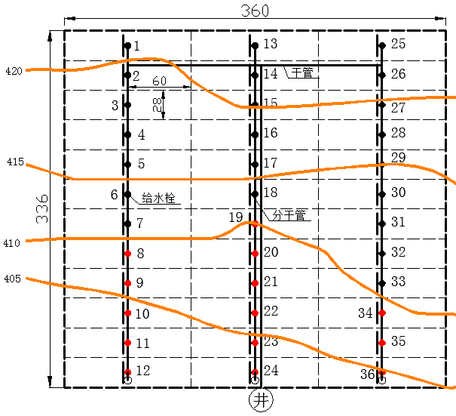
图1-2-1 坡耕地大田滴灌典型地块工程布置图

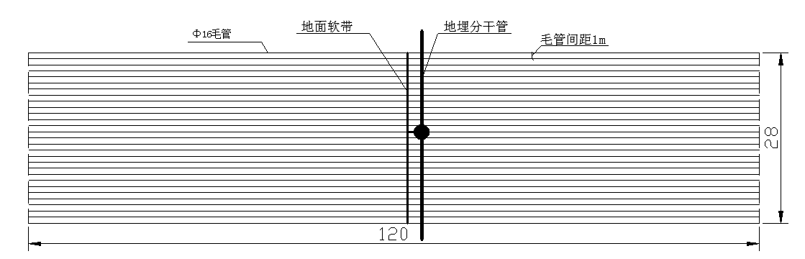
图1-2-2单支管控制面积布置图

（4）管材和管径选择
根据当地类似工程实践经验，干管和分干管选择PVC管材，支管和毛管采用PE管材。管网的干、分干、支、毛各级管道管径按经验公式计算，计算管径和选取管径见表1.2-3。
表1.2-3 各级管道设计管径计算表
管 道 | 流量（m³/h） | 计算管道内径（mm） | 双壁厚（mm） | 设计管径（mm）
干管（PVC管） | 32 | 102 | 6 | 110
分干管（PVC管） | 32 | 102 | 6 | 110
支管（PE管） | 16 | 58 | 2 | 63
毛管（PE管） | 0.36 | 11.28 | 0.4 | 16
（5）滴灌系统水力设计
①各级管道流量推算
a、单根毛管设计流量
单根毛管流量等于灌水器流量乘以毛管上灌水器总数，即：
Q_{毛}=N·q
=200×0.0028
=0.56(m³/h)
即单根毛管的总流量为0.56m³/h。
式中 q－滴头流量，2.8L/h；
N－毛管的滴头数，为毛管总长度÷滴头间距。
b、支管设计流量
支管双侧连接56根毛管，故支管设计流量为：
Q_{单支}＝Q_{毛}·N＝0.56×56＝31.36（m³/h）
式中 N－支管上毛管的数目N=56条；
Q_{毛}－单根毛管总流量。
c、分干管设计流量
Q_{分干管}＝Q_{支}＝31.36（m³/h）
d、干管设计流量
Q_{干}=Q_{分干}=31.36（m³/h）
②毛管铺设长度校核
a、灌水小区最大水头差
小区内最大、最小水头计算
h_{max}=(1+0.65q_{v})^{1/x}h_{d}
h_{min}=(1－0.35q_{v})^{1/x}h_{d}
h_{v}= h_{max}－h_{min}
式中 h_{max}－滴头最大水头，m；
h_{min}－滴头最小水头，m；
q_{v}－流量偏差率，取0.2；
x－流态指数，取0.5；
h_{d}－额定压力，取10m。
计算得，h_{max}=12.77m，h_{min}=8.65m，h_{v}=4.12m。
b、灌水小区毛管铺设长度
按照《微灌工程技术规范》要求，初步估算时，分配给毛管的水头差可取设计允许水头差的50%，并以此计算毛管最大铺设长度。毛管水头损失为：
式中 －管道沿程水头损失，m；
－摩阻系数，0.505；
－管道流量，L/h；
－管道内径，15.6mm；
－流量指数，1.75；
－管径系数，4.75；
－管长，m。
计算得，毛管最大铺设长度为65m，本次设计毛管长度为60m，符合规范要求。
③轮灌制度的确定
根据滴灌系统的布置，为保证系统各级管道安全稳定运行，故需将系统划分轮灌组。典型设计地块共有1条干管、3条分干管，每条分干管共布设10条支管，支管共计36条。灌溉时开启1条支管闸阀，典型地块共布置36个轮灌组。运行时，每次灌水时间为2.9小时，即2.9小时可完成一个轮灌组。按照每天工作21小时计算，一天可以完成7个轮灌组的灌水定额，5.14天可完成全部36组轮灌区，即一个灌溉周期为5.14天，小于设计灌水周期。
④管网最不利点水力计算
根据各级管道流量及最不利工作点的位置，根据前面给出的公式计算管网的水头损失。
管道水力计算包括管道沿程水头损失和局部水头损失。
a、管道沿程水头损失计算
b、管道局部水头损失按沿程水头损失的10%计算。计算结果见表1.2-4。
c、泵管损失计算
H_{泵管}=L·I (υ≥1.2m/s)
式中 L–泵管长度，L=30m；
I=0.00107υ²/d^{1.3}；
υ–管内流速，m/s；
d–管道内径，0.06m。
按照上述公式计算，泵管水头损失为12.31m。

表1.2-4 管网最大水头损失计算表
项目 | 干管 | 分干管 | 竖管 | 支管 | 合计
 | 94800 | 94800 | 94800 | 89800
 | 32 | 32 | 32 | 16
(mm) | 102 | 102 | 59 | 60
m | 1.77 | 1.77 | 1.77 | 1.75
 | 4.77 | 4.77 | 4.77 | 4.75
(m) | 424 | 19 | 2.5 | 14
多孔系数F_{0.5} | 1 | 1 | 1 | 0.397
沿程水头损失(m) | 4.87 | 0.22 | 0.39 | 0.23 | 5.31
局部水头损失(m) | 0.49 | 0.02 | 0.04 | 0.02 | 0.53
总水头损失(m) | 5.35 | 0.24 | 0.43 | 0.25 | 6.28

⑤管网压力分析
本次典型设计主要针对坡耕地，地形高差变化较大，在满足管网最不利点水头损失的同时，部分滴灌小区毛管接口压力大于选取毛管的爆破压力，因此需要进行压力调节，设计在毛管与支管连接处采用稳流三通，以保证滴灌系统正常运行。各节点扬程计算见表7.2-5。
⑥滴灌典型地块小区流量偏差率计算：
根据小区地面软带及毛管损失计算得，滴灌典型地块小区水头偏差为1.92m，则h_{v}=0.192，通过上式计算可得小区流量偏差q_{v}为0.096，小于《微灌工程技术规范》（GB/T 50485-2009）所要求的0.2，故设计合理。

表1.2-5 小区各节点扬程计算表
节点 | 管网损失 | 泵管损失 | 动水位 | 高差（相对水源） | 过滤器 | 工作水头 | 总扬程 | 相对差值
1 | 6.28 | 12.31 | 30 | 18 | 10 | 10 | 86.59 | -1
2 | 6.15 | 12.31 | 30 | 16 | 10 | 10 | 84.46 | -3.13
3 | 6.5 | 12.31 | 30 | 15.5 | 10 | 10 | 84.31 | -3.28
4 | 6.86 | 12.31 | 30 | 14 | 10 | 10 | 83.17 | -4.42
5 | 7.21 | 12.31 | 30 | 13 | 10 | 10 | 82.52 | -5.07
6 | 7.56 | 12.31 | 30 | 11 | 10 | 10 | 80.87 | -6.72
7 | 7.92 | 12.31 | 30 | 8.5 | 10 | 10 | 78.73 | -8.86
8 | 8.27 | 12.31 | 30 | 5.5 | 10 | 10 | 76.08 | -11.51
9 | 8.62 | 12.31 | 30 | 3.5 | 10 | 10 | 74.43 | -13.16
10 | 8.98 | 12.31 | 30 | 1.5 | 10 | 10 | 72.79 | -14.8
11 | 9.33 | 12.31 | 30 | 0.5 | 10 | 10 | 72.14 | -15.45
12 | 9.68 | 12.31 | 30 | -0.5 | 10 | 10 | 71.49 | -16.1
13 | 4.76 | 12.31 | 30 | 19 | 10 | 10 | 86.07 | -1.52
14 | 4.63 | 12.31 | 30 | 18 | 10 | 10 | 84.94 | -2.65
15 | 4.99 | 12.31 | 30 | 17 | 10 | 10 | 84.3 | -3.29
16 | 5.34 | 12.31 | 30 | 15 | 10 | 10 | 82.65 | -4.94
17 | 5.69 | 12.31 | 30 | 13 | 10 | 10 | 81 | -6.59
18 | 6.05 | 12.31 | 30 | 10.5 | 10 | 10 | 78.86 | -8.73
19 | 6.4 | 12.31 | 30 | 7 | 10 | 10 | 75.71 | -11.88
20 | 6.75 | 12.31 | 30 | 6 | 10 | 10 | 75.06 | -12.53
21 | 7.11 | 12.31 | 30 | 4.5 | 10 | 10 | 73.92 | -13.67
22 | 7.46 | 12.31 | 30 | 3 | 10 | 10 | 72.77 | -14.82
23 | 7.82 | 12.31 | 30 | 1.5 | 10 | 10 | 71.63 | -15.96
24 | 8.17 | 12.31 | 30 | 0.5 | 10 | 10 | 70.98 | -16.61
25 | 6.28 | 12.31 | 30 | 19 | 10 | 10 | 87.59 | 0
26 | 6.15 | 12.31 | 30 | 18.5 | 10 | 10 | 86.96 | -0.63
27 | 6.5 | 12.31 | 30 | 16.5 | 10 | 10 | 85.31 | -2.28
28 | 6.86 | 12.31 | 30 | 14.5 | 10 | 10 | 83.67 | -3.92
29 | 7.21 | 12.31 | 30 | 12 | 10 | 10 | 81.52 | -6.07
30 | 7.56 | 12.31 | 30 | 11 | 10 | 10 | 80.87 | -6.72
31 | 7.92 | 12.31 | 30 | 9.5 | 10 | 10 | 79.73 | -7.86
32 | 8.27 | 12.31 | 30 | 8.5 | 10 | 10 | 79.08 | -8.51
33 | 8.62 | 12.31 | 30 | 7.5 | 10 | 10 | 78.43 | -9.16
34 | 8.98 | 12.31 | 30 | 6 | 10 | 10 | 77.29 | -10.3
35 | 9.33 | 12.31 | 30 | 4 | 10 | 10 | 75.64 | -11.95
36 | 9.68 | 12.31 | 30 | 2 | 10 | 10 | 73.99 | -13.6
（6）水泵的选型
①总扬程计算
水源井动水位为30m，泵管损失为12.31m，最不利点管网损失为6.28m，高差为19m，滴灌带要求压力水头10m，过滤器水头损失为10m。则总扬程为：
H_{扬}=H_{入}+H_{动}+H_{损}+H_{过}+H_{高差}=30+12.31+6.28+10+10+19=87.59(m)
②水泵的选型
根据上述计算总扬程和系统总流量确定水泵的型号。本次设计拟选用200QJ32-78/6潜水泵，其性能及参数见表1.2-6。
表1.2-6 潜水泵性能及参数
水泵型号 | 流量（m³/h） | 扬程（m） | 水泵效率（%） | 配套功率（KW）
200QJ32-91/7 | 32 | 91 | 72 | 13

（7）典型地块设备材料用量及投资
滴灌典型地块材料用量及工程量统计见表1.2-7。
表1.2-7 典型地块设备材料用量及投资表
编号 | 工程及费用名称 | 单位 | 数量 | 单价（元） | 合计（元） | 备注
 | 第一部分 建筑工程 |  |  |  | 47913
一 | 水源工程 |  |  |  | 29600
1 | 机电井 | 眼 | 1 | 20000 | 20000
2 | 井房 | m² | 12 | 800 | 9600
二 | 节水灌溉工程 |  |  |  | 18313
1 | 管道工程 |  |  |  | 15913
 | 土方开挖 | m³ | 2936 | 2.99 | 8779
 | 土方回填 | m³ | 2936 | 2.43 | 7134
2 | 管道附属建筑物 |  |  |  | 2400
 | 排水井ф1.2m | 眼 | 3 | 800 | 2400
 | 第二部分 机电设备及安装 |  |  |  | 38595
一 | 机电设备 |  |  |  | 35086
1 | 200QJ32-91/7 | 台 | 1 | 12836 | 12836 | 13KW
2 | 配套变压器 | 台 | 1 | 10000 | 10000 | 按50KVA的30%计取
3 | 380V | Km | 0.35 | 35000 | 12250
二 | 安装费 | % | 10 | 35086 | 3509

续表1.2-7 典型地块设备材料用量及投资表
编号 | 工程及费用名称 | 单位 | 数量 | 单价（元） | 合计（元） | 备注
 | 第三部分金属结构及安装 |  |  |  | 111225
一 | 金属结构 |  |  |  | 101114
1 | 管泵连接体 | 套 | 1 | 480 | 480
2 | 进排气阀 | 套 | 1 | 120 | 120
3 | 逆止阀 | 套 | 1 | 320 | 320
4 | 压力表（0.6MPa） | 块 | 1 | 80 | 80
5 | 水表（dn50） | 块 | 1 | 360 | 360
6 | 过滤器（3寸A双级） | 套 | 1 | 10000 | 10000
7 | 施肥罐（100L） | 个 | 1 | 2800 | 2800
8 | PVC管dn110(0.6MPa) | m | 1541 | 18.49 | 28493
9 | 地埋干管三通dn110(0.6MPa) | 个 | 5 | 32.28 | 161
10 | 地埋分干管三通（dn110×63） | 个 | 33 | 23.86 | 787
11 | 地埋干管弯头dn110(0.6MPa) | 个 | 3 | 26.34 | 79
12 | 异径接头（dn110×63） | 个 | 3 | 23.86 | 72
13 | 出地竖管dn63(0.6MPa) | m | 79 | 8.06 | 638
14 | 地面弯头（dn63） | 个 | 36 | 5.21 | 188
15 | 阳螺纹直通（dn63） | 个 | 144 | 5.38 | 775
16 | 闸阀（dn63） | 套 | 72 | 19.45 | 1400
17 | 钢卡 | 个 | 72 | 1.35 | 97
18 | PE给水软带dn63 | m | 1008 | 4.8 | 4838
19 | 滴灌带 dn16（0.2mm） | km | 120.96 | 250 | 30240
20 | 泄水阀（dn25） | 套 | 3 | 50 | 150
21 | 堵头（dn63） | 个 | 72 | 8.12 | 585
22 | 按扣三通（dn16） | 个 | 1008 | 1.24 | 1250
23 | 打孔器 | 个 | 4 | 50 | 200
24 | 锁紧钳 | 把 | 4 | 50 | 200
25 | 减压阀 | 套 | 14 | 1200 | 16800
二 | 安装费 | % | 10 | 101114 | 10111
 | 第四部分临时工程 |  |  |  | 1845.99
 | 临时工程 | % | 3 | 61533 | 1845.99 | 建安工程的3%
 | 第五部分独立费用 |  |  |  | 10577.67
1 | 项目建设管理费 | % | 1.3 | 199579 | 2594.52 | 一至四部分的1.3%
2 | 监理费 | % | 1 | 199579 | 1995.79 | 一至四部分的1%
3 | 勘测设计费 | % | 3 | 199579 | 5987.36 | 一至四部分的3%
 | 基本预备费 | % | 5 | 210156 | 10508 | 一至五部分的5%
 | 总投资 |  |  |  | 220664
 | 亩投资 |  |  |  | 1219 | 181亩

1.2.3.3出水量32t/h的水源控制大田滴灌典型设计（平川地）
以机电井作为灌溉水源，单井出水量为32m³/h，单井控制平川面积为151亩，典型地块尺寸为360m×280m。
（1）首部枢纽设计
首部主要设备由施肥罐、过滤器及逆止阀等，地埋管坡度为1:2000，首端高末端低，管内积水向末端排水井排放。
滴灌灌溉系统首部设有逆止阀、排气阀、压力表、水表、水嘴、过滤器、施肥罐。过滤器作用是将水中的固体大颗粒、藻类、漂浮物沉淀过滤，防止这些污物进入滴灌系统堵塞滴头或在系统中形成沉淀。过滤器有沉淀池、拦污栅、离心过滤器、砂石过滤器、筛网过滤器、叠片过滤器等，各种过滤器可以在首部枢纽中单独使用，也可以根据水源水质情况组合使用。根据项目区水中固体砂颗粒含量很少的情况，过滤设备采用3"离心加网式过滤器，过流量32m³/h。在每个地块设置独立的施肥罐，施肥罐的作用是使易溶于水并适于根施的肥料、农药、化学药品等在施肥罐内充分溶解，然后再通过滴灌系统输送到作物根部，便于作物吸收，充分发挥肥效，同时减少肥料浪费，本系统选用容积为100升的施肥罐。
（2）滴灌带选择
根据目前国内市场上滴灌带的种类和水利性能，以及对各厂家滴灌带的应用调查，典型地块灌水器选择壁厚0.2mm的内镶式贴片式滴灌带，滴头工作压力为100KPa，滴头间距为0.3m，毛管布置间距为1m，滴水流量2.8L/h。
（3）管网布设
①分干管及给水栓：根据地块大小、作物种植方向、毛管最大铺设长度和毛管的布设情况（双向或单项），首先确定分干管的布设位置和布设方向（垂直于种植方向），根据支管的布设情况（双向或单项），再确定分干管的布设长度和给水栓布设位置。本次典型地块设计，共布设分干管3条，间距120m，每条分干管输水长度为252m，典型地块分干管的输水总长度为756m，考虑到运输、保管和施工安装过程中的损耗，实际管材总用量为794m。给水栓布设按照28m的间隔均匀布设在分干管上，典型地块共布设30个给水栓。
②干管：干管布设应根据水源井的位置、分干管的布设情况并考虑管网各节点的压力均衡进行布设。本次典型地块干管的布设为：在地块中央垂直于分干管的位置布设一条干管，在这条干管的中间垂直方向再布设一条干管，并与水源井连接，干管输水长度为358m，考虑到运输、保管和施工安装过程中的损耗，实际管材总用量为376m。
干管和分干管具体布设见图7-2-3，为避免冬季冻害，干管和分干管均采用地埋，管槽开挖根据《滴灌工程设计图集》及当地实际，沟槽断面为梯形，下口宽为管道外径加0.3，即下口取0.5m，上口宽取1.5m，管槽开挖深度根据当地冻深情况确定为2m，为便于施工弃土堆放在沟槽一侧0.3m以外，典型地块土方开挖、回填量均为2228m³。
③支管（给水软管）：支管是根据水源井的出水量、灌水小区大小和布设方式（双向或单项）进行布设，为均衡毛管的压力，一般情况支管应布设在灌水小区的中央，并与毛管垂直，另外支管与分干管上的给水栓相连接，且平行于分干管，支管长度是由支管上的毛管数量确定的。本次典型地块支管的布设为：在每根分干管上平行于分干管方向布设10根支管，支管布设方式为双向，每条支管长度为28m，典型地块共设置30条支管，总长度为840m，每条支管设置独立闸阀，并与分干管上的给水栓相连接。
支管为地面管道，具体布设见图1-2-3。
④毛管：是直接向作物施水的管道，是滴灌系统中用量最多的管道，其作用是把管网中的压力水流均匀而稳定地分配到田间土壤，满足作物对水分的需要，还可随水施肥施药。毛管的布设是根据作物种植方向、作物种植行距、毛管单向最大铺设长度、支管中的水量和毛管的性能参数等因素确定的。根据项目区实际，本次典型地块毛管的布设为：毛管垂直于支管两侧呈鱼骨式布置，方向与种植方向一致，毛管间距为1m，毛管上每隔0.3m设一个灌水器（滴头），灌水器流量2.8L/h，工作水头为10m。毛管用按扣三通与支管连接，毛管上不设球阀，即同一支管上所有毛管同时工作，每条支管的两侧各布设28根毛管，每根毛管长60m，典型地块共布设1680根毛管，毛管总长为100.8km。
毛管为地面铺设管道，具体布设见图1-2-4。
⑤支管及毛管为地面管道，为防止管材管件的丢失及损坏，每到冬季支管应及时收起妥善保存，毛管每年进行更新，由生产厂家回收。停泵或冬季不用时，为排除管道冲砂水和防止出地竖管积水冻害，在分干管道末端的最低处设排水井。

360
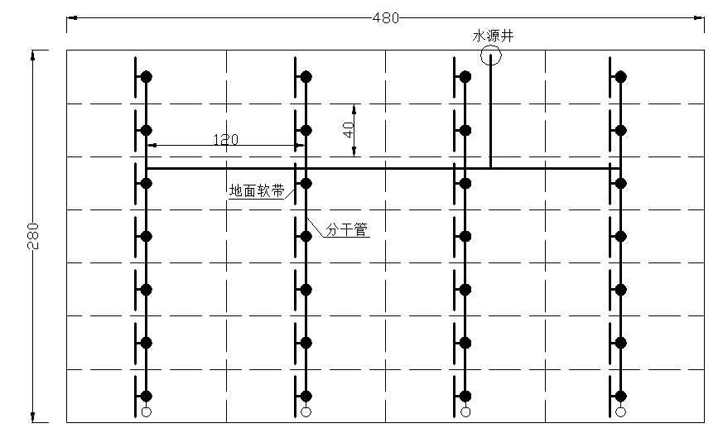
图1-2-3 平川地大田滴灌典型地块工程布置图

图1-2-4 单支管控制面积布置图

（4）管材和管径选择
根据当地类似工程实践经验，干管和分干管选择PVC管材，支管和毛管采用PE管材。管网的干、分干、支、毛各级管道管径按经验公式计算，计算管径和选取管径见表1.2-8。
表1.2-8 各级管道设计管径计算表
管 道 | 流量（m³/h） | 计算管道内径（mm） | 双壁厚（mm） | 设计管径（mm）
干管（PVC管） | 32 | 102 | 6 | 110
分干管（PVC管） | 32 | 102 | 6 | 110
支管（PE管） | 16 | 58 | 2 | 63
毛管（PE管） | 0.36 | 11.28 | 0.4 | 16

（5）滴灌系统水力设计
①各级管道流量推算
a、单根毛管设计流量
单根毛管流量等于灌水器流量乘以毛管上灌水器总数，即：
Q_{毛}=N·q
=200×0.0028
=0.56(m³/h)
即单根毛管的总流量为0.56m³/h。
式中 q－滴头流量，2.8L/h；
N－毛管的滴头数，为毛管总长度÷滴头间距。
b、支管设计流量
支管双侧连接56根毛管，故支管设计流量为：
Q_{单支}＝Q_{毛}·N＝0.56×56＝31.36（m³/h）
式中 N－支管上毛管的数目N=56条；
Q_{毛}－单根毛管总流量。
c、分干管设计流量
Q_{分干管}＝Q_{支}＝31.36（m³/h）
d、干管设计流量
Q_{干}=Q_{分干}=31.36（m³/h）
②毛管铺设长度校核
a、灌水小区最大水头差
小区内最大、最小水头计算
h_{max}=(1+0.65q_{v})^{1/x}h_{d}
h_{min}=(1－0.35q_{v})^{1/x}h_{d}
h_{v}= h_{max}－h_{min}
式中 h_{max}－滴头最大水头，m；
h_{min}－滴头最小水头，m；
q_{v}－流量偏差率，取0.2；
x－流态指数，取0.5；
h_{d}－额定压力，取10m。
计算得，h_{max}=12.77m，h_{min}=8.65m，h_{v}=4.12m。
b、灌水小区毛管铺设长度
按照《微灌工程技术规范》要求，初步估算时，分配给毛管的水头差可取设计允许水头差的50%，并以此计算毛管最大铺设长度。毛管水头损失为：
式中 －管道沿程水头损失，m；
－摩阻系数，0.505；
－管道流量，L/h；
－管道内径，15.6mm；
－流量指数，1.75；
－管径系数，4.75；
－管长，m。
计算得，毛管最大铺设长度为65m，本次设计毛管长度为60m，符合规范要求。
③轮灌制度的确定
根据滴灌系统的布置，为保证系统各级管道安全稳定运行，故需将系统划分轮灌组。典型设计地块共有1条干管、3条分干管，每条分干管共布设10条支管，支管共计30条。灌溉时开启1条支管闸阀，典型地块共布置30个轮灌组。运行时，每次灌水时间为2.9小时，即2.9小时可完成一个轮灌组。按照每天工作21小时计算，一天可以完成7个轮灌组的灌水定额，4.3天可完成全部30组轮灌区，即一个灌溉周期为4.3天，小于设计灌水周期。
④管网最不利点水力计算
根据各级管道流量及最不利工作点的位置，根据前面给出的公式计算管网的水头损失。
管道水力计算包括管道沿程水头损失和局部水头损失。
a、管道沿程水头损失计算
b、管道局部水头损失按沿程水头损失的10%计算。计算结果见表1.2-9。
c、泵管损失计算
H_{泵管}=L·I (υ≥1.2m/s)
式中 L–泵管长度，L=30m；
I=0.00107υ²/d^{1.3}；
υ–管内流速，m/s；
d–管道内径，0.06m。
按照上述公式计算，泵管水头损失为12.31m。
表1.2-9 水头损失计算表
项目 | 干管 | 分干管 | 竖管 | 支管 | 合计
 | 94800 | 94800 | 94800 | 89800
 | 32 | 32 | 32 | 16
(mm) | 102 | 102 | 59 | 60
m | 1.77 | 1.77 | 1.77 | 1.75
 | 4.77 | 4.77 | 4.77 | 4.75
(m) | 253 | 114 | 2.5 | 14
多孔系数F_{0.5} | 1 | 1 | 1 | 0.397
沿程水头损失(m) | 2.90 | 1.31 | 0.39 | 0.23 | 4.44
局部水头损失(m) | 0.29 | 0.13 | 0.04 | 0.02 | 0.44
总水头损失(m) | 3.19 | 1.44 | 0.43 | 0.25 | 5.32

⑤管网压力分析
经上述计算可知，管网远端最不利点压力损失为5.32m，管网近端压力最大点压力损失为2.42m，两点压力差为2.9m。当满足最远点毛管工作压力时，最近点毛管压力小于选取的毛管允许承受压力（0.15MPa），设计合理。
⑥滴灌典型地块小区流量偏差率计算
由滴管小区软带及毛管损失计算得，滴灌典型地块小区水头偏差为1.92m，则h_{v}=0.192，通过上式计算可得小区流量偏差q_{v}为0.096，小于《微灌工程技术规范》（GB/T 50485-2009）所要求的0.2，故设计合理。
（6）水泵的选型
①总扬程计算
水源井动水位为30m，泵管损失为12.31m，最不利点管网损失为5.32m，平川地地面高差可忽略不计，滴灌带要求压力水头10m，过滤器水头损失为10m。则总扬程为：
H_{扬}=H_{入}+H_{动}+H_{损}+H_{过}=30+12.31+5.32+10+10=67.63(m)
②水泵的选型
根据上述计算总扬程和系统总流量确定水泵的型号。本次设计拟选用200QJ32-78/6潜水泵，其性能及参数见表1.2-10。
表1.2-10 潜水泵性能及参数
水泵型号 | 流量（m³/h） | 扬程（m） | 水泵效率（%） | 配套功率（KW）
200QJ32-78/6 | 32 | 78 | 72 | 11

（7）典型地块设备材料用量及投资
滴灌典型地块材料用量及工程量统计见表1.2-11。

表1.2-11 典型地块设备材料用量及投资表
编号 | 工程及费用名称 | 单位 | 数量 | 单价（元） | 合计（元） | 备注
 | 第一部分 建筑工程 |  |  |  | 39076
一 | 水源工程 |  |  |  | 24600
1 | 机电井 | 眼 | 1 | 15000 | 15000
2 | 井房 | m² | 12 | 800 | 9600
二 | 节水灌溉工程 |  |  |  | 14476
1 | 管道工程 |  |  |  | 12076
 | 土方开挖 | m³ | 2228 | 2.99 | 6662
 | 土方回填 | m³ | 2228 | 2.43 | 5414
2 | 管道附属建筑物 |  |  |  | 2400
 | 排水井ф1.2m | 眼 | 3 | 800 | 2400
 | 第二部分 机电设备及安装 |  |  |  | 36614
一 | 机电设备 |  |  |  | 33285
1 | 200QJ32-78/6 | 台 | 1 | 11035 | 11035 | 11KW
2 | 配套变压器 | 台 | 1 | 10000 | 10000 | 按50KVA的30%计取
3 | 380V | Km | 0.35 | 35000 | 12250
二 | 安装费 | % | 10 | 33285 | 3329
 | 第三部分金属结构及安装 |  |  |  | 77706
一 | 金属结构 |  |  |  | 70642
1 | 管泵连接体 | 套 | 1 | 480 | 480
2 | 进排气阀 | 套 | 1 | 120 | 120
3 | 逆止阀 | 套 | 1 | 320 | 320
4 | 压力表（0.6MPa） | 块 | 1 | 80 | 80
5 | 水表（dn50） | 块 | 1 | 360 | 360
6 | 过滤器（3寸A双级） | 套 | 1 | 10000 | 10000
7 | 施肥罐（100L） | 个 | 1 | 2800 | 2800
8 | PVC管dn110(0.6MP_{a}) | m | 1170 | 18.49 | 21633
9 | 地埋干管三通dn110(0.6MP_{a}) | 个 | 5 | 32.28 | 161
10 | 地埋分干管三通（dn110×63） | 个 | 27 | 23.86 | 644
11 | 地埋干管弯头dn110(0.6MP_{a}) | 个 | 3 | 26.34 | 79
12 | 异径接头（dn110×63） | 个 | 3 | 23.86 | 72
13 | 出地竖管dn63(0.6MPa) | m | 66 | 8.06 | 532
14 | 地面弯头（dn63） | 个 | 30 | 5.21 | 156
15 | 阳螺纹直通（dn63） | 个 | 120 | 5.38 | 646
16 | 闸阀（dn63） | 套 | 60 | 19.45 | 1167

续表1.2-11 典型地块设备材料用量及投资表
编号 | 工程及费用名称 | 单位 | 数量 | 单价（元） | 合计（元） | 备注
17 | 钢卡 | 个 | 60 | 1.35 | 81
18 | PE给水软带dn63 | m | 840 | 4.8 | 4032
19 | 滴灌带 dn16（0.2mm） | km | 100.8 | 250 | 25200
20 | 泄水阀（dn25） | 套 | 3 | 50 | 150
21 | 堵头（dn63） | 个 | 60 | 8.12 | 487
22 | 按扣三通（dn16） | 个 | 840 | 1.24 | 1042
23 | 打孔器 | 个 | 4 | 50 | 200
24 | 锁紧钳 | 把 | 4 | 50 | 200
二 | 安装费 | % | 10 | 70642 | 7064
 | 第四部分临时工程 |  |  |  | 1484.05
 | 临时工程 | % | 3 | 49468 | 1484.05 | 建安工程的3%
 | 第五部分独立费用 |  |  |  | 8208.62
1 | 项目建设管理费 | % | 1.3 | 154880 | 2013.44 | 一至四部分的1.3%
2 | 监理费 | % | 1 | 154880 | 1548.80 | 一至四部分的1%
3 | 勘测设计费 | % | 3 | 154880 | 4646.39 | 一至四部分的3%
 | 基本预备费 | % | 5 | 163088 | 8154 | 一至五部分的5%
 | 总投资 |  |  |  | 171243
 | 亩投资 |  |  |  | 1134 | 151亩

1.2.3.4出水量50t/h的水源控制大田滴灌典型设计（平川地）
以机电井作为灌溉水源，单井出水量为50m³/h，单井控制面积为220亩，典型地块尺寸为480m×308m。
（1）首部枢纽设计
首部主要设备由施肥罐、过滤器及逆止阀等，地埋管坡度为1:2000，首端高末端低，管内积水向末端排水井排放。
滴灌灌溉系统首部设有逆止阀、排气阀、压力表、水表、水嘴、过滤器、施肥罐。过滤器作用是将水中的固体大颗粒、藻类、漂浮物沉淀过滤，防止这些污物进入滴灌系统堵塞滴头或在系统中形成沉淀。过滤器有沉淀池、拦污栅、离心过滤器、砂石过滤器、筛网过滤器、叠片过滤器等，各种过滤器可以在首部枢纽中单独使用，也可以根据水源水质情况组合使用。根据项目区水中固体砂颗粒含量很少的情况，过滤设备采用3"离心加网式过滤器，过流量50m³/h。施肥罐的作用是使易溶于水并适于根施的肥料、农药、化学药品等在施肥罐内充分溶解，然后再通过滴灌系统输送到作物根部，便于作物吸收，充分发挥肥效，同时减少肥料浪费，本系统选用容积为100升的施肥罐。
（2）滴灌带选择
根据目前国内市场上滴灌带的种类和水利性能，以及对各厂家滴灌带的应用调查，项目区滴灌灌水器选择壁厚0.2mm的迷宫式滴灌带，滴头工作压力为100KPa，滴头间距为0.3m，毛管布置间距为1m，滴水流量2.8L/h。
（3）管网布设
①分干管及给水栓：根据地块大小、作物种植方向、毛管最大铺设长度和毛管的布设情况（双向或单项），首先确定分干管的布设位置和布设方向（垂直于种植方向），根据支管的布设情况（双向或单项），再确定分干管的布设长度和给水栓布设位置。本次典型地块设计，共布设分干管4条，间距120m，每条分干管输水长度为264m，考虑到运输、保管和施工安装过程中的损耗，实际管材长度为277m，典型地块分干管的输水总长度为1056m，实际管材总用量为1109m。给水栓布设按照44m的间隔均匀布设在分干管上，典型地块共布设28个给水栓。
②干管：干管布设应根据水源井的位置、分干管的布设情况并考虑管网各节点的压力均衡进行布设。本次典型地块干管的布设为：在地块中央垂直于分干管的位置布设一条干管，在这条干管的中间垂直方向再布设一条干管，并与水源井连接，干管输水长度为530m，考虑到运输、施工安装和承插的损耗，实际管材用量为557m。
干管和分干管具体布设见图1-2-6，为避免冬季冻害，干管和分干管均采用地埋，管槽开挖根据《滴灌工程设计图集》及当地实际，沟槽断面为梯形，下口宽为管道外径加0.3，即下口取0.5m，上口宽取1.5m。管槽开挖深度根据当地冻深情况确定为2m，为便于施工弃土堆放在沟槽一侧0.3m以外，典型地块土方开挖、回填量均为3172m³。
③支管（给水软管）：支管是根据水源井的出水量、灌水小区大小和布设方式（双向或单项）进行布设，为均衡毛管的压力，一般情况支管应布设在灌水小区的中央，并与毛管垂直，另外支管与分干管上的给水栓相连接，且平行于分干管，支管长度是由支管上的毛管数量确定的。本次典型地块支管的布设为：在每根分干管上平行于分干管方向布设7根支管，支管布设方式为双向，每条支管长度为44m，典型地块共设置28条支管，总长度为1232m，每条支管设置独立闸阀，并与分干管上的给水栓相连接。
支管为地面管道，具体布设见图1-2-5。
④毛管：是直接向作物施水的管道，是滴灌系统中用量最多的管道，其作用是把管网中的压力水流均匀而稳定地分配到田间土壤，满足作物对水分的需要，还可随水施肥施药。毛管的布设是根据作物种植方向、作物种植行距、毛管单向最大铺设长度、支管中的水量和毛管的性能参数等因素确定的。根据项目区实际，本次典型地块毛管的布设为：毛管垂直于支管两侧呈鱼骨式布置，方向与种植方向一致，毛管间距为1m，毛管上每隔0.3m设一个灌水器（滴头），灌水器流量2.8L/h，工作水头为10m。毛管用按扣三通与支管连接，毛管上不设球阀，即同一支管上所有毛管同时工作，每条支管的两侧各布设44根毛管，每根毛管长60m，典型地块共布设2464根毛管，毛管总长为147.84km。
毛管为地面铺设管道，具体布设见图1-2-6。
⑤支管及毛管为地面管道，为防止管材管件的丢失及损坏，每到冬季支管应及时收起妥善保存，毛管每年进行更新，由生产厂家回收。停泵或冬季不用时，为排除管道冲砂水和防止出地竖管积水冻害，在分干管道末端的最低处设排水井。
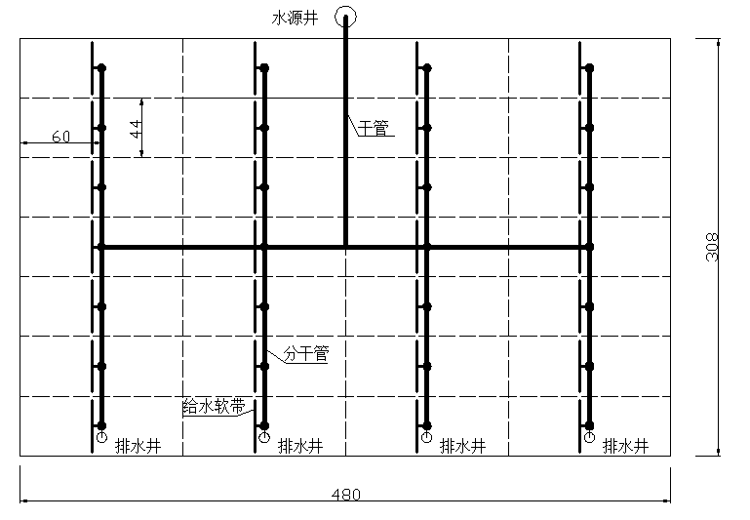
图1-2-5 大田滴灌典型地块工程布置图

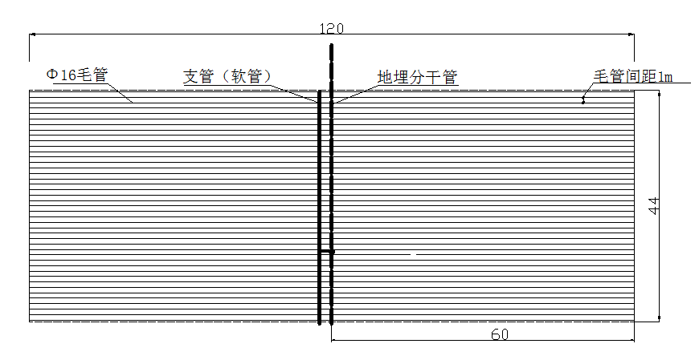
图1-2-6 单支管控制面积布置图

（4）管材和管径选择
根据当地类似工程实践经验，干管和分干管选择聚丙烯（PVC）管材，支管和毛管采用聚乙烯（PE）管材。管网的干、分干、支、毛各级管道管径按经验公式计算，计算管径和选取管径见表1.2-12。
表1.2-12 各级管道设计管径计算表
管道 | 流量（m³/h） | 计算管道内径（mm） | 双壁厚（mm） | 设计管径（mm）
干管（PVC管） | 50 | 109-133 | 8 | 140
分干管（PVC管） | 50 | 109-133 | 8 | 140
支管（PE管） | 25 | 58 | 2.0 | 65
毛管（PE管） | 0.54 | 11.28 | 0.4 | 16

（5）滴灌系统水力设计
①各级管道流量推算
a、单根毛管设计流量
单根毛管流量等于灌水器流量乘以毛管上灌水器总数，即：
Q_{毛}=N·q=200×0.0028=0.56(m³/h)
即单根毛管的总流量为0.56m³/h。
式中 q－滴头流量，2.8L/h；
N－毛管的滴头数，为毛管总长度÷滴头间距。
b、支管设计流量
支管双侧连接88根毛管，故支管设计流量为：
Q_{单支}＝Q_{毛}·N＝0.56×88＝49.28（m³/h）
式中 N－支管上毛管的数目N=88条；
Q_{毛}－单根毛管总流量。
c、分干管设计流量
Q_{分干管}＝Q_{支}＝49.28（m³/h）
d、干管设计流量
Q_{干}=Q_{分干}=49.28（m³/h）
②毛管铺设长度校核
a、灌水小区最大水头差
小区内最大、最小水头计算
h_{max}=(1+0.65q_{v})^{1/x}h_{d}
h_{min}=(1－0.35q_{v})^{1/x}h_{d}
h_{v}= h_{max}－h_{min}
式中 h_{max}－滴头最大水头，m；
h_{min}－滴头最小水头，m；
q_{v}－流量偏差率，取0.2；
x－流态指数，取0.5；
h_{d}－额定压力，取10m。
计算得，h_{max}=12.77m，h_{min}=8.65m，h_{v}=4.12m。
b、灌水小区毛管铺设长度
按照《微灌工程技术规范》要求，初步估算时，分配给毛管的水头差可取设计允许水头差的50%，并以此计算毛管最大铺设长度。毛管水头损失为：
式中 －管道沿程水头损失，m；
－摩阻系数，0.505；
－管道流量，L/h；
－管道内径，15.6mm；
－流量指数，1.75；
－管径系数，4.75；
－管长，m。
计算得，毛管最大铺设长度为64.8m，本次设计毛管长度为60m，符合规范要求。
③轮灌制度的确定
根据滴灌系统的布置，为保证系统各级管道安全稳定运行，故需将系统划分轮灌组。典型设计地块共有1条干管、4条分干管，每条分干管共布设7条支管，支管共计28条。灌溉时开启1条支管闸阀，典型地块共布置28个轮灌组。运行时，每次灌水时间为3小时，即3小时可完成一个轮灌组。按照每天工作21小时计算，一天可以完成7个轮灌组的灌水定额，4天可完成全部28组轮灌区，即一个灌溉周期为4天，小于设计灌水周期。
④管网最不利点水力计算
根据各级管道流量及最不利工作点的位置，根据前面给出的公式计算管网的水头损失。
管道水力计算包括管道沿程水头损失和局部水头损失。
a、管道沿程水头损失计算
b、管道局部水头损失按沿程水头损失的10%计算。计算结果见表1.2-13。
c、泵管损失计算
H_{泵管}=L·I (υ≥1.2m/s)
式中 L–泵管长度，L=30m；
I=0.00107υ²/d^{1.3}；
υ–管内流速，m/s；
d–管道内径，m。
项目区动水位为30m，按照上述公式计算，泵管水头损失为7.20m。

表1.2-13 水头损失计算表
项目 | 干管 | 分干管 | 支管 | 合计 | 毛管
 | 94800 | 94800 | 94800 |  | 0.505
 | 50 | 50 | 25 |  | 560
(mm) | 132 | 132 | 59 |  | 15.6
m | 1.77 | 1.77 | 1.77 |  | 1.75
 | 4.77 | 4.77 | 4.77 |  | 4.75
(m) | 350 | 132 | 22 |  | 60
多孔系数F_{0.5} | 1 | 1 | 0.381 |  | 0.361
沿程水头损失(m) | 2.59 | 0.98 | 0.86 | 4.42 | 1.52
局部水头损失(m) | 0.26 | 0.10 | 0.09 | 0.44 | 0.15
总水头损失(m) | 2.85 | 1.07 | 0.95 | 4.87 | 1.67

⑤管网压力分析
经上述计算可知，管网远端最不利点压力损失为4.87m，管网近端压力最大点压力损失为2.82m，两点压力差为2.05m。当满足最远点毛管工作压力时，最近点毛管压力小于选取的毛管允许承受压力（0.15MPa），设计合理。
⑥滴灌典型地块小区流量偏差率计算
通过上面计算可知滴灌典型地块小区水头偏差为2.62m，则hv=0.262，通过上式计算可得小区流量偏差为0.131，小于《微灌工程技术规范》（GB/T 50485-2009）所要求的0.2，故设计合理。
（6）水泵的选型
①总扬程计算
水源井动水位为30m，泵管损失为7.2m，地面高差可忽略不计，滴灌带入口要求压力水头10m，过滤器水头损失为10m。则总扬程为：
H扬=H入+H动+H损+H过=62.06m
②水泵的选型
根据上述计算总扬程和总流量确定水泵的型号。本次设计拟选用200QJ50-65/5潜水泵，其性能及参数见表1.2-14。

表1.2-14 潜水泵性能及参数
水泵型号 | 流量（m³/h） | 扬程（m） | 水泵效率（%） | 配套功率（KW）
200QJ50-65/5 | 50 | 65 | 72 | 15

（7）典型地块材料用量及投资
滴灌典型地块材料用量及投资见表1.2-15。

表1.2-15 典型地块设备材料用量及投资表
编号 | 工程及费用名称 |  | 单位 |  | 数量 |  | 单价（元） |  | 合计（元） |  | 备注
 | 第一部分 建筑工程 |  |  |  |  |  |  |  | 44992
一 | 水源工程 |  |  |  |  |  |  |  | 24600
 | 机电井 |  | 眼 |  | 1 |  | 15000 |  | 15000
1 | 井房 |  | m² |  | 12 |  | 800 |  | 9600
二 | 节水灌溉工程 |  |  |  |  |  |  |  | 20392
1 | 管道工程 |  |  |  |  |  |  |  | 17192
 | 土方开挖 |  | m³ |  | 3172 |  | 2.99 |  | 9484
 | 土方回填 |  | m³ |  | 3172 |  | 2.43 |  | 7708
2 | 管道附属建筑物 |  |  |  |  |  |  |  | 3200
 | 排水井ф1.2m |  | 眼 |  | 4 |  | 800 |  | 3200
 | 第二部分 机电设备及安装工程 |  |  |  |  |  |  |  | 43735
 | 机电设备 |  |  |  |  |  |  |  | 39759
 | 200QJ50-65/5潜水泵 |  | 套 |  | 1 |  | 10759 |  | 10759 |  | 15kw
 | 380v |  | km |  | 0.4 |  | 35000 |  | 14000
 | 50KVA变压器 |  | 台 |  | 1 |  | 15000 |  | 15000 |  | 按50KVA的50%计取
 | 安装费 |  | % |  | 10 |  | 39759 |  | 3976
 | 第三部分 金属结构及安装工程 |  |  |  |  |  |  |  | 128492
一 | 金属结构 |  |  |  |  |  |  |  | 116811
1 | 管泵连接体(dn75) |  | 套 |  | 1 |  | 360 |  | 360
2 | 进排气阀 |  | 套 |  | 1 |  | 120 |  | 120
3 | 逆止阀 |  | 套 |  | 1 |  | 320 |  | 320
4 | 压力表（0.6MPa） |  | 块 |  | 1 |  | 80 |  | 80
5 | 水表（dn50） |  | 块 |  | 1 |  | 360 |  | 360
6 | 过滤器（3″离心加网式） |  | 套 |  | 1 |  | 8000 |  | 8000
7 | 施肥罐（100L） |  | 个 |  | 1 |  | 2800 |  | 2800
8 | PVC管dn140(0.6MPa) |  | m |  | 1666 |  | 29.1 |  | 48481
9 | PE给水软带（dn63） |  | m |  | 1232 |  | 4.8 |  | 5914
10 | 正三通（dn140） |  | 个 |  | 7 |  | 65.86 |  | 461
11 | 弯头（dn140） |  | 个 |  | 4 |  | 50.62 |  | 202
12 | 出地竖管dn140(0.6MPa) |  | m |  | 61.6 |  | 29.1 |  | 1793
13 | 异径三通（dn140×63） |  | 个 |  | 24 |  | 42.34 |  | 1016
续表1.2-15 典型地块设备材料用量及投资表

编号 |  | 工程及费用名称 |  | 单位 |  | 数量 |  | 单价（元） |  | 合计（元） |  | 备注
14 |  | 正三通（dn63） |  | 个 |  | 28 |  | 7.8 |  | 218
15 |  | 弯头（dn63） |  | 个 |  | 28 |  | 5.21 |  | 146
16 |  | 给水栓（dn140） |  | 个 |  | 28 |  | 180 |  | 5040
17 |  | 阳螺纹直通（dn63） |  | 个 |  | 84 |  | 7.42 |  | 623
18 |  | 异径接口（dn140×63） |  | 个 |  | 4 |  | 42.34 |  | 169
19 |  | 闸阀（dn63） |  | 套 |  | 56 |  | 19.45 |  | 1089
20 |  | 滴灌带 dn16（0.2mm） |  | km |  | 147.84 |  | 250 |  | 36960
21 |  | 堵头（dn63） |  | 个 |  | 56 |  | 8.12 |  | 455
22 |  | 钢卡 |  | 个 |  | 56 |  | 1.35 |  | 76
23 |  | 按扣三通（dn16） |  | 个 |  | 1232 |  | 1.24 |  | 1528
24 |  | 泄水阀（dn25） |  | 套 |  | 4 |  | 50 |  | 200
25 |  | 打孔器 |  | 个 |  | 4 |  | 50 |  | 200
26 |  | 锁紧钳 |  | 把 |  | 4 |  | 50 |  | 200
 |  | 安装费 |  | % |  | 10 |  | 116810.54 |  | 11681
 |  | 第四部分临时工程 |  |  |  |  |  |  |  | 1819
 |  | 临时工程 |  | % |  | 3 |  | 60649.19 |  | 1819 |  | 建安工程的3%
 |  | 第五部分独立费用 |  |  |  |  |  |  |  | 11609
1 |  | 项目建设管理费 |  | % |  | 1.3 |  | 219038.21 |  | 2847 |  | 一至四部分的1.3%
2 |  | 监理费 |  | % |  | 1 |  | 219038.21 |  | 2190 |  | 一至四部分的1%
3 |  | 勘测设计费 |  | % |  | 3 |  | 219038.21 |  | 6571 |  | 一至四部分的3%
 |  | 基本预备费 |  | % |  | 5 |  | 230647.23 |  | 11532 |  | 一至五部分的5%
 |  | 总投资 |  |  |  |  |  |  |  | 242180
 |  | 亩投资 |  |  |  |  |  |  |  | 1101 |  | 220亩

1.2.3.5出水量80t/h的水源控制大田滴灌典型设计（平川地）
以机电井作为灌溉水源，单井出水量为80m³/h，单井控制面积为320亩，典型地块尺寸为600m×355m。
（1）首部枢纽设计
首部主要设备由施肥罐、过滤器及DN100逆止阀等，地埋管坡度为1:2000，首端高末端低，管内积水向末端排水井排放。
滴灌灌溉系统首部设有逆止阀、排气阀、压力表、水表、水嘴、过滤器、施肥罐。过滤器作用是将水中的固体大颗粒、藻类、漂浮物沉淀过滤，防止这些污物进入滴灌系统堵塞滴头或在系统中形成沉淀。过滤器有沉淀池、拦污栅、离心过滤器、砂石过滤器、筛网过滤器、叠片过滤器等，各种过滤器可以在首部枢纽中单独使用，也可以根据水源水质情况组合使用。根据项目区水中固体砂颗粒含量很少的情况，过滤设备采用4"离心加网式过滤器，过流量80m³/h。施肥罐的作用是使易溶于水并适于根施的肥料、农药、化学药品等在施肥罐内充分溶解，然后再通过滴灌系统输送到作物根部，便于作物吸收，充分发挥肥效，同时减少肥料浪费，本系统选用容积为100升的施肥罐。
（2）滴灌带选择
根据目前国内市场上滴灌带的种类和水利性能，以及对各厂家滴灌带的应用调查，项目区滴灌灌水器选择壁厚0.2mm的迷宫式滴灌带，滴头工作压力为100KPa，滴头间距为0.3m，毛管布置间距为1m，滴水流量2.8L/h。
（3）管网布设
①分干管及给水栓布设：本次典型地块设计，共布设分干管5条，间距120m，每条分干管输水长度为284m，考虑到运输、保管和施工安装过程中的损耗，实际管材长度为298m，典型地块分干管输水总长度为1420m，实际管材总用量为1491m。给水栓布设按照71m的间隔均匀布设在分干管上，典型地块共布设25个给水栓。
②典型地块干管的布设：在地块中央垂直于分干管的位置布设一条干管，在这条干管的中间垂直方向再布设一条干管，并与水源井连接，干管输水长度为670m，考虑到运输、施工安装和承插的损耗，实际管材长度为704m。
干管和分干管均为地埋管道，具体布设见图1-2-8。典型地块土方开挖、回填量均为4180m³。
③支管（给水软管）布设：在每根分干管上平行于分干管方向布设5根支管，支管布设方式为双向，每条支管长度为71m，典型地块共设置25条支管，总长度为1775m，每条支管设置独立闸阀，并与分干管上的给水栓相连接。
支管为地面管道，具体布设见图1-2-7。
④毛管布设：毛管垂直于支管两侧呈鱼骨式布置，方向与种植方向一致，毛管间距为1m，毛管上每隔0.3m设一个灌水器（滴头），灌水器流量2.8L/h，工作水头为10m。毛管用按扣三通与支管连接，毛管上不设球阀，即同一支管上所有毛管同时工作，每条支管的两侧各布设71根毛管，每根毛管长60m，典型地块共布设3550根毛管，毛管总长为213km。
毛管为地面铺设管道，具体布设见图1-2-8。
⑤支管及毛管为地面管道，为防止管材管件的丢失及损坏，每到冬季支管应及时收起妥善保存，毛管每年进行更新，由生产厂家回收。停泵或冬季不用时，为排除管道冲砂水和防止出地竖管积水冻害，在分干管道末端的最低处设排水井。
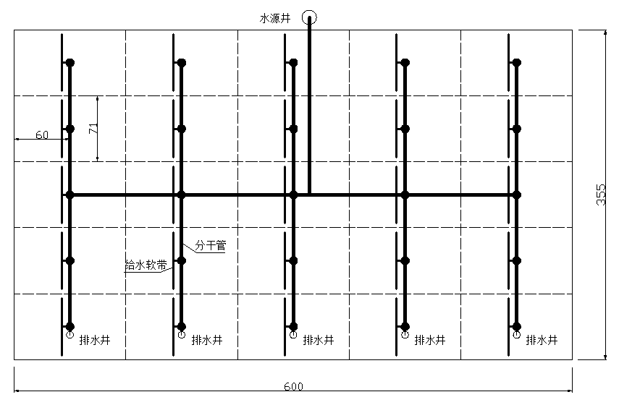
图1-2-7 滴灌典型地块工程布置示意图 单位：m
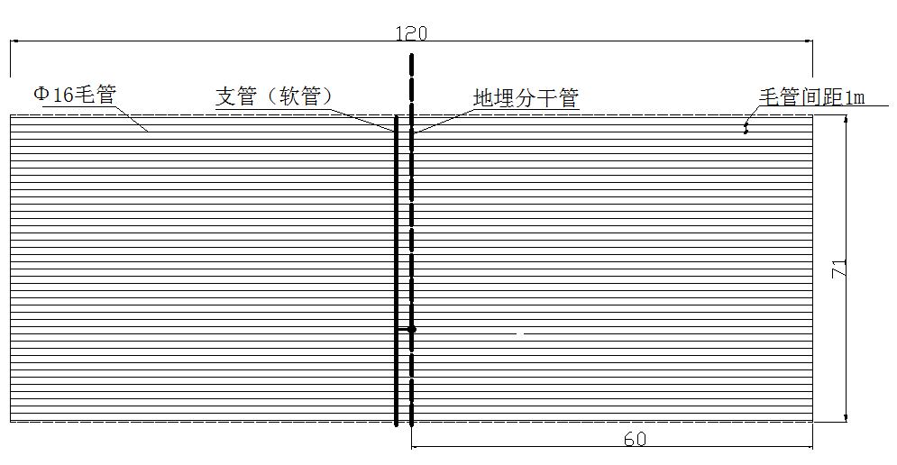
图1-2-8单支管控制滴管小区布置示意图 单位：m

（4）管材和管径选择
根据当地类似工程实践经验，干管和分干管选择聚丙烯（PVC）管材，支管和毛管采用聚乙烯（PE）管材。管网的干、分干、支、毛各级管道管径按经验公式计算，计算管径和选取管径见表1.2-16。
表1.2-16 各级管道设计管径计算表
管道 | 流量（m³/h） | 计算管道内径（mm） | 双壁厚（mm） | 设计管径（mm）
干管（PVC管） | 80 | 137-168 | 9 | 160
分干管（PVC管） | 80 | 137-168 | 9 | 160
支管（PE管） | 40 | 67 | 4 | 75
毛管（PE管） | 0.56 | 14.1 | 0.4 | 16

（5）滴灌系统水力设计
①各级管道流量推算
a、单根毛管设计流量
单根毛管流量等于灌水器流量乘以毛管上灌水器总数，即：
Q_{毛}=N·q=200×0.0028=0.56(m³/h)
即单根毛管的总流量为0.56m³/h。
式中 q－滴头流量，2.8L/h；
N－毛管的滴头数，为毛管总长度÷滴头间距。
b、支管设计流量
支管双侧连接142根毛管，故支管设计流量为：
Q_{单支}＝Q_{毛}·N＝0.56×142＝79.5（m³/h）
式中 N－支管上毛管的数目N=140条；
Q_{毛}－单根毛管总流量。
c、分干管、干管设计流量
Q_{分干管}＝Q_{干}＝Q_{支}＝79.5（m³/h）
②毛管铺设长度校核
a、灌水小区最大水头差
小区内最大、最小水头计算
h_{max}=(1+0.65q_{v})^{1/x}h_{d}
h_{min}=(1－0.35q_{v})^{1/x}h_{d}
h_{v}= h_{max}－h_{min}
式中 h_{max}－滴头最大水头，m；
h_{min}－滴头最小水头，m；
q_{v}－流量偏差率，取0.2；
x－流态指数，取0.5；
h_{d}－额定工作压力，取10m。
计算得，h_{max}=12.77m，h_{min}=8.65m，h_{v}=4.12m。
b、灌水小区毛管铺设长度
按照《微灌工程技术规范》要求，初步估算时，分配给毛管的水头差可取设计允许水头差的50%，并以此计算毛管最大铺设长度。毛管水头损失为：

式中 －管道沿程水头损失，m；
－摩阻系数，0.505；
－管道流量，L/h；
－管道内径，15.6mm；
－流量指数，1.75；
－管径系数，4.75；
－管长，m。
计算得，毛管最大铺设长度为64.8m，本次设计毛管长度为60m，符合规范要求。
③轮灌制度的确定
根据滴灌系统的布置，为保证系统各级管道安全稳定运行，故需将系统划分轮灌组。典型设计地块共有1条干管、5条分干管，每条分干管共布设5条支管，支管共计25条。灌溉时开启1条支管闸阀，典型地块共布置25个轮灌组。运行时，每次灌水时间为2.9小时，即2.9小时可完成一个轮灌组。按照每天工作21小时计算，一天可以完成7个轮灌组的灌水定额，3.6天可完成全部25组轮灌区，即一个灌溉周期为3.6天，小于设计灌水周期。
④管网最不利点水力计算
根据各级管道流量及最不利工作点的位置，根据前面给出的公式计算管网的水头损失。
管道水力计算包括管道沿程水头损失和局部水头损失。
管道沿程水头损失计算
b、管道局部水头损失按沿程水头损失的10%计算。计算结果见表1.2-17。
c、泵管损失计算
H_{泵管}=L·I (υ≥1.2m/s)
式中 L–泵管长度，L=19m；
I=0.00107υ²/d^{1.3}；
υ–管内流速，m/s；
d–管道内径，m。
项目区动水位为30m，按照上述公式计算，泵管水头损失为5.64m。
表1.2-17 水头损失计算表
项目 | 干管 | 分干管 | 支管 | 合计 | 毛管
 | 94800 | 94800 | 94800 |  | 0.505
 | 80 | 80 | 40 |  | 560
(mm) | 151 | 151 | 72 |  | 15.6
m | 1.77 | 1.77 | 1.77 |  | 1.75
 | 4.77 | 4.77 | 4.77 |  | 4.75
(m) | 447 | 142 | 35.5 |  | 60
多孔系数F_{0.5} | 1 | 1 | 0.381 |  | 0.361
沿程水头损失(m) | 4.00 | 1.27 | 1.21 | 6.48 | 1.52
局部水头损失(m) | 0.40 | 0.13 | 0.12 | 0.65 | 0.15
总水头损失(m) | 4.40 | 1.40 | 1.34 | 7.13 | 1.67

⑤管网压力分析
经上述计算可知，管网远端最不利点压力损失为7.13m，管网近端压力最大点压力损失为3.37m，两点压力差为3.76m。当满足最远点毛管工作压力时，最近点毛管压力小于选取的毛管允许承受压力（0.15MPa），设计合理。
⑥滴灌典型地块小区流量偏差率计算
通过上面计算可知滴灌典型地块小区水头偏差为3.01m，则h_{v}=0.301，通过上式计算可得小区流量偏差为0.151，小于《微灌工程技术规范》（GB/T 50485-2009）所要求的0.2，故设计合理。
（6）水泵的选型
①总扬程计算
水源井动水位为30m，泵管损失为5.64m，地面高差可忽略不计，滴灌带入口要求压力水头10m，过滤器水头损失为10m。则总扬程为：
H_{扬}=H_{入}+H_{动}+H_{损}+H_{过}=62.77m
②水泵的选型：根据上述计算总扬程和总流量确定水泵的型号。本次设计拟选用200QJ80-66/6潜水泵，其性能及参数见表1.2-18。
表1.2-18 潜水泵性能及参数
水泵型号 | 流量（m³/h） | 扬程（m） | 水泵效率（%） | 配套功率（KW）
200QJ80-66/6 | 80 | 66 | 72 | 22
（7）典型地块材料用量及投资
滴灌典型地块材料用量及投资见表1.2-19。
表1.2-19 典型地块设备材料用量及投资表
编号 | 工程及费用名称 | 单位 | 数量 | 单价（元） | 合计（元） | 备注
 | 第一部分 建筑工程 |  |  |  | 51256
一 | 水源工程 |  |  |  | 24600
 | 机电井 | 眼 | 1 | 15000 | 15000
1 | 井房 | m² | 12 | 800 | 9600
二 | 节水灌溉工程 |  |  |  | 26656
1 | 管道工程 |  |  |  | 22656
 | 土方开挖 | m³ | 4180 | 2.99 | 12498
 | 土方回填 | m³ | 4180 | 2.43 | 10157
2 | 管道附属建筑物 |  |  |  | 4000
 | 排水井ф1.2m | 眼 | 5 | 800 | 4000
 | 第二部分 机电设备及安装工程 |  |  |  | 49217
 | 机电设备 |  |  |  | 44743
 | 200QJ80-66/6潜水泵 | 套 | 1 | 15743 | 15743 | 22kw
 | 380v | km | 0.4 | 35000 | 14000
 | 50KVA变压器 | 台 | 1 | 15000 | 15000 | 按50KVA的50%计取
 | 安装费 | % | 10 | 44743 | 4474
续表1.2-19 典型地块设备材料用量及投资表

编号 | 工程及费用名称 | 单位 | 数量 | 单价（元） | 合计（元） | 备注
 | 第三部分 金属结构及安装工程 |  |  |  | 203484
一 | 金属结构 |  |  |  | 184986
1 | 管泵连接体(dn108) | 套 | 1 | 480 | 480
2 | 进排气阀 | 套 | 1 | 120 | 120
3 | 逆止阀 | 套 | 1 | 320 | 320
4 | 压力表（0.6MPa） | 块 | 1 | 80 | 80
5 | 水表（dn80） | 块 | 1 | 1260 | 1260
6 | 过滤器（4″离心加网式） | 套 | 1 | 13000 | 13000
7 | 施肥罐（100L） | 个 | 1 | 2800 | 2800
8 | PVC管dn160(0.6MPa) | m | 2195 | 37.68 | 82708
9 | PE给水软带（dn75） | m | 1775 | 7.6 | 13490
10 | 正三通（dn160） | 个 | 9 | 95.76 | 862
11 | 弯头（dn160） | 个 | 5 | 65.95 | 330
12 | 出地竖管dn160(0.6MPa) | m | 55 | 37.68 | 2072
13 | 异径三通（dn160×75） | 个 | 20 | 57.34 | 1147
14 | 正三通（dn75） | 个 | 25 | 12.77 | 319
15 | 弯头（dn75） | 个 | 25 | 8.52 | 213
16 | 给水栓（dn160） | 个 | 25 | 180 | 4500
17 | 阳螺纹直通（dn75） | 个 | 75 | 8.28 | 621
18 | 异径接口（dn160×75） | 个 | 5 | 57.34 | 287
19 | 闸阀（dn75） | 套 | 50 | 74.82 | 3741
20 | 滴灌带 dn16（0.2mm） | km | 213 | 250 | 53250
21 | 堵头（dn75） | 个 | 50 | 9.36 | 468
22 | 钢卡 | 个 | 50 | 1.35 | 68
23 | 按扣三通（dn16） | 个 | 1775 | 1.24 | 2201
24 | 泄水阀（dn25） | 套 | 5 | 50 | 250
25 | 打孔器 | 个 | 4 | 50 | 200
26 | 锁紧钳 | 把 | 4 | 50 | 200
 | 安装费 | % | 10 | 184985.84 | 18499
 | 第四部分临时工程 |  |  |  | 2227
 | 临时工程 | % | 3 | 74228.48 | 2227 | 建安工程的3%
 | 第五部分独立费用 |  |  |  | 16228
1 | 项目建设管理费 | % | 1.3 | 306184.18 | 3980 | 一至四部分的1.3%
2 | 监理费 | % | 1 | 306184.18 | 3062 | 一至四部分的1%
3 | 勘测设计费 | % | 3 | 306184.18 | 9186 | 一至四部分的3%
 | 基本预备费 | % | 5 | 322411.94 | 16121 | 一至五部分的5%
 | 总投资 |  |  |  | 338533
 | 亩投资 |  |  |  | 1058 | 320亩

1.3 大型指针式喷灌机典型设计
1.3.1 喷灌机组选型
本次项目选用控制面积分别为500亩、300亩的大型指针式喷灌机进行典型设计。喷灌机性能见表1.3-1。
表1.3-1 指针式喷灌机组性能表
喷灌机  规格 | 控制半径  （m） | 每跨长  （m） | 末端悬臂长  （m） | 净控制面积  (亩) | 系统总流量  (m³/h) | 入口工作压力  (MPa)
500亩 | 328 | 47.56 | 18.63 | 500 | 120 | 0.25
300亩 | 252 | 41.77 | 12.8 | 300 | 70 | 0.19

1.3.2 水源井及配套工程设计
（1）设计原则
a、根据建井处水文地质资料及规划要求进行设计。
b、设计依据国家标准《机井技术规范》（GB/T50625-2010）。
c、建井所用材料应选用质优合格产品，以保证施工质量。
（2）机井设计
a、机井总体设计
新建机井为预制钢筋砼管井，设计井深60m，内径为300mm，壁厚50mm。砼管井下管深度为60m，其中沉淀管5m，滤水管40m，井壁实管15m。井管下管深度在隔水层上，为完全井。
砼管井钻孔孔径为600mm，为防止洪水及杂物进入井内，井口设置高出地表30cm的井台。机井结构示意图见图1-3-1。
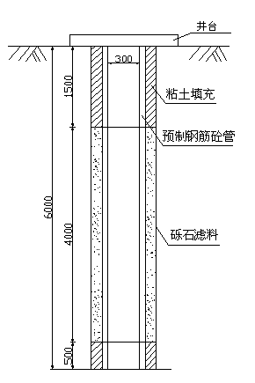
图1-3-1 机井结构示意图 单位：mm
b、滤料规格与厚度设计
根据含水层岩性和粒径确定滤料的粒径。滤料的标准粒径计算公式为：
式中 －滤料标准粒径，mm；
－含水层的标准粒径，mm；
－滤料的倍比系数。
取滤料粒径为2-8mm，厚度确定为100mm。
c、抽水试验
抽水试验的实际出水量，确定降深与出水量关系，为运行管理提供依据。抽水试验要求按非稳定流进行，时间不小于48小时。
d、成井技术要求
井斜度小于等于1度；
回填滤料要均匀、慢速，防止栓阻；
洗井要及时彻底，洗井时间不应小于15小时。
⑶井房设计
为保护水源井及机泵正常运行，每眼机井上建一机井管理泵房，大型指针是喷灌井房面积为2.4×2.4共5.76m²，高2.5m，砖混结构，房顶采用C20钢筋砼预制盖板。具体见图1-3-2、1-3-3。
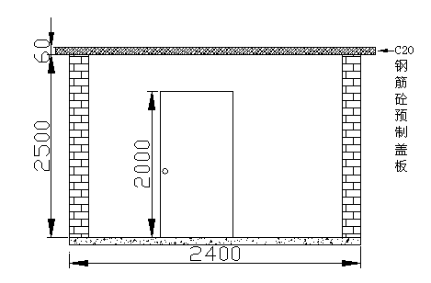
图1-3-2 大型指针式喷灌井房立面结构示意图 单位：mm

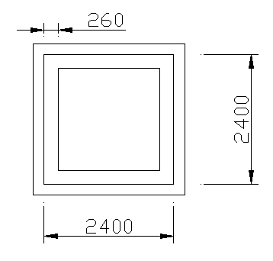
图1-3-3 大型指针式喷灌井房剖面示意图 单位：mm

1.3.3 灌溉制度设计
（1）灌溉保证率
根据《节水灌溉工程技术规范》（GB/T50363-2006）、《喷灌工程技术规范》（GB/T50085-2007）、灌溉与排水工程设计规范（GB50288-99）；确定地下水喷灌灌溉设计保证率为90%，地表水喷灌灌溉设计保证率为85%，灌溉水利用系数为0.85。
（2）基本资料
本次典型设计选取地点为通辽市库伦旗，降雨量为420mm左右，土壤主要为栗钙土，土壤干容重1.42g/cm³，田间持水率为23%，计划湿润层深度为0.4m，灌溉水利用系数选取为0.85，项目区主要种植作物为玉米。
（3）灌溉制度设计
①最大灌水定额计算
最大灌水定额采用适宜水量法确定，采用公式：
mmax=100γtH（βmax-βx）
式中 mmax—设计灌水定额，m³/hm²；
γ—土壤干容重，1.42t/m³；
h—计划湿润层深，0.4m；
β_{max}、β_{x}—土壤适宜含水量上、下限，分别取田间持水量的94%和70%。
计算结果：
m_{max}=31.35mm
上述计算结果为最大净灌水定额，实际需水要求可按下式确定：m≤m_{max}，本次设计选取净灌溉定额为31.35mm（20.9m³/亩）。喷灌灌溉水利用系数取0.85，故毛灌溉定额为36.89mm（取整为25m³/亩）。
②设计灌水周期的确定
=6.97，取T=7天
式中 T－设计灌水周期，d；
ET_{d}－作物日蒸发蒸腾量，取设计代表年灌水高峰期平均值，取4.5mm/d。
③作物灌溉制度
查《内蒙古自治区主要作物灌溉制度与需水量等值线图》，项目区玉米需水量为333～313m³/亩，考虑同期降雨以及邻近类似地方的试验成果，确定玉米的净灌溉定额143～175m³/亩。喷灌灌溉水利用系数0.85时，喷灌节水灌溉毛定额161～196m³/亩.本次设计的灌溉制度是根据作物各生育期的需水要求，并结合当地的灌溉经验拟定，具体见表1.3-2、表1.3-3。
表1.3-2 玉米 喷灌 设计灌溉定额计算表（P=85%）
地区 | 作物  需水量  （m³/亩） | 有效  降雨量  （m³/亩） | 缺水量  （m³/亩） | 净灌溉  定额  （m³/亩） | 毛灌溉  定额  （m³/亩） | 节水灌溉  定额  （m³/亩）
呼伦贝尔 | 333 | 191 | 143 | 143 | 168 | 161
兴安盟 | 333 | 175 | 158 | 158 | 186 | 179
通辽市 | 340 | 175 | 165 | 165 | 194 | 186
赤峰市 | 340 | 175 | 165 | 165 | 194 | 186
乌兰察布市 | 313 | 140 | 173 | 173 | 204 | 196

表1.3-3 喷灌灌节水灌溉制度
地区 | 灌溉形式 | 作物 | 灌水定额  （m³/亩） | 灌水次数 | 灌水期及灌溉定额
 |  |  |  |  | 生育期 | 灌溉定额  （m³/亩）
呼伦贝尔 | 喷灌 | 玉米 | 23 | 1 | 分蘖 | 161
 |  |  |  | 2 | 拔节 | 161
 |  |  |  | 2 | 抽雄 | 161
 |  |  |  | 1 | 灌浆 | 161
 |  |  |  | 1 | 乳黄 | 161
续表1.3-3 喷灌灌节水灌溉制度
地区 | 灌溉形式 | 作物 | 灌水定额  （m³/亩） | 灌水次数 | 灌水期及灌溉定额
 |  |  |  |  | 生育期 | 灌溉定额  （m³/亩）
兴安盟 | 喷灌 | 玉米 | 25.57 | 1 | 分蘖 | 179
 |  |  |  | 2 | 拔节 | 179
 |  |  |  | 2 | 抽雄 | 179
 |  |  |  | 1 | 灌浆 | 179
 |  |  |  | 1 | 乳黄 | 179

续表1.3-3 喷灌灌节水灌溉制度
地区 | 灌溉形式 | 作物 | 灌水定额  （m³/亩） | 灌水次数 | 灌水期及灌溉定额
 |  |  |  |  | 生育期 | 灌溉定额  （m³/亩）
通辽市 | 喷灌 | 玉米 | 26.57 | 1 | 分蘖 | 186
 |  |  |  | 2 | 拔节 | 186
 |  |  |  | 2 | 抽雄 | 186
 |  |  |  | 1 | 灌浆 | 186
 |  |  |  | 1 | 乳黄 | 186

续表1.3-3 喷灌灌节水灌溉制度
地区 | 灌溉形式 | 作物 | 灌水定额  （m³/亩） | 灌水次数 | 灌水期及灌溉定额
 |  |  |  |  | 生育期 | 灌溉定额  （m³/亩）
赤峰市 | 喷灌 | 玉米 | 26.57 | 1 | 分蘖 | 186
 |  |  |  | 2 | 拔节 | 186
 |  |  |  | 2 | 抽雄 | 186
 |  |  |  | 1 | 灌浆 | 186
 |  |  |  | 1 | 乳黄 | 186

续表1.3-3 喷灌灌节水灌溉制度
地区 | 灌溉形式 | 作物 | 灌水定额  （m³/亩） | 灌水次数 | 灌水期及灌溉定额
 |  |  |  |  | 生育期 | 灌溉定额  （m³/亩）
乌兰察布市 | 喷灌 | 玉米 | 28 | 1 | 分蘖 | 196
 |  |  |  | 2 | 拔节 | 196
 |  |  |  | 2 | 抽雄 | 196
 |  |  |  | 1 | 灌浆 | 196
 |  |  |  | 1 | 乳黄 | 196

1.3.4 500亩大型指针式灌机典型设计（地下水）
（1）水源工程配置
选用大型指针式喷灌机系统要求总流量为120m³/h，设计利用2眼出水量63m³/h的机电井作为喷灌机的供水水源。
（2）管网系统布置
供水水源均匀分布在喷灌圈周围及中心位置，通过输水管道由2处水源井汇集到1根主输水管道，再连接到喷灌机。输水管道管径的选择是根据流量和经济流速而确定的，由2眼井汇流的主输水管道流量为120m³/h。本次设计输水管道选用PVC管，全部为浅埋，输水管道管沟挖深1.2m，底宽0.5m，顶宽1.5m。在每个喷灌机输水管道最低处设一眼排水井。
（3）输水管径确定
根据规范，输水管管径按下式计算确定：
式中 D—管径（m）；
Q—管设计流量（63m³/h）；
V—管流速（1.5m/s）。
本次设计选用dn200PVC（0.6Mpa）硬管作为主输水管道，dn125PVC硬管作为水源井输水管道。喷灌机以供水口为圆心做圆周运动，单台喷灌机可控制500亩耕地。根据作物生长的不同时期，可调整喷灌机旋转时间和速率。喷灌机田间管道与水源井布置见图1-3-4。
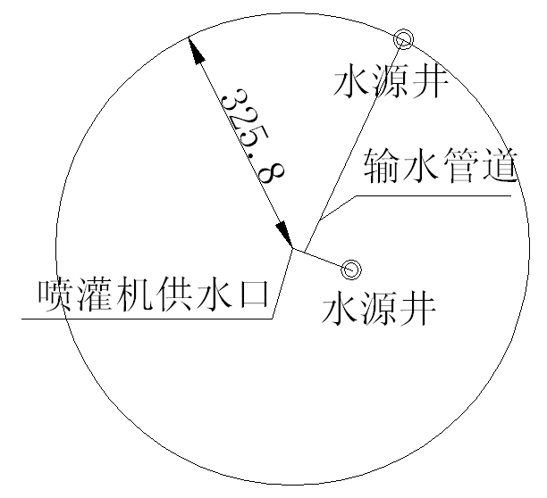
图1-3-4 喷灌机田间管道与水源井布置图 单位：m

（4）工作制度制定
项目区土壤主要为栗钙土，最大允许喷灌强度ρ=15mm/h，喷灌机控制面积为500亩，故喷灌机每转一圈供水量应控制在5000m³以内，喷灌机每小时出水量为120m³/h，则喷灌机每转一圈应控制在41.7小时以内，本次设计定为34.71小时转一圈，每亩地喷水量8.33m³，灌水定额为25m³/亩，则喷灌机转3圈可满足设计用水要求，即灌溉周期为5天，小于设计灌溉周期。
（5）水力计算
①管道沿程水头损失计算
式中 –管道沿程水头损失，m；
–摩阻系数；
–管道流量，m³/h；
–管道内径，mm；
–流量指数；
–管井系数；
–管长，m。
②管道局部水头损失按沿程水头损失的10%计算。具体结果见表1.3-4。

表1.3-4 500亩喷灌机典型设计水头损失
项目 | 远处输水管 | 近处输水管
 | 94800 | 94800
(m³/h) | 63 | 76.8
(mm) | 116 | 116
 | 1.77 | 1.77
 | 4.77 | 4.77
(m) | 350 | 100
沿程水头损失(m) | 7.22 | 2.93
局部水头损失(m) | 0.72 | 0.29
总水头损失(m) | 7.94 | 3.22
③泵管水头损失
h_{泵}=I·L=0.00107υ²/d^{1.3}·L (υ≥1.2m/s)
式中 υ–管内流速，2.23m/s；
d–管道内径（63m³/h泵选用四寸泵管），m；
L–动水位以上泵管长度，L=30m。
经计算，出水量63m³/h机电井泵管水头损失为3.18m。
（6）水泵的选型
①总扬程计算
水源井动水位为30m，地面高差为5m，喷灌机入口最低工作压力hp=25m。则总扬程为：
H_{远处泵}= H_{泵管}+H_{动}+H_{管损}+H_{入口压力}+H_{地面高差}
=3.18+30+7.94+25+5=71.12（m）
H_{近处泵}= H_{泵管}+H_{动}+H_{管损}+H_{入口压力}+H_{地面高差}
=3.18+30+3.22+25+5=66.4（m）
②水泵的选型
根据移动式喷灌设备的总扬程和总流量确定水泵的型号。本次设计水源井选用2台200/63-72/6潜水泵，选取水泵性能及参数见表1.3-5。
工程量及工程概算详见表1.3-6～表1.3-11。
表1.3-5 潜水泵性能及参数
水泵型号 | 流量（m³/h） | 扬程（m） | 水泵效率（%） | 配套功率（KW）
200/63-72/6 | 63 | 72 | 71 | 22

表1.3-6 建筑工程概算表
编号 | 工程及费用名称 | 单位 | 数量 | 单价（元） | 合计（元）
 | 第一部分 建筑工程 |  |  |  | 64942.80
一 | 大型指针式喷灌工程 |  |  |  | 14942.80
(一） | 管道工程 |  |  |  | 2926.80
 | 土方开挖 | m³ | 540.00 | 2.99 | 1614.60
 | 土方回填 | m³ | 540.00 | 2.43 | 1312.20
（二) | 管道附属建筑物 |  |  |  | 12016.00
 | 井房 | m² | 11.52 | 800 | 9216.00
 | 排水井 | 眼 | 1.00 | 800 | 800.00
 | 喷灌机底座 | 个 | 1.00 | 2000 | 2000.00
二 | 水源工程 |  |  |  | 20000.00
 | 机电井63t/h | 眼 | 2 | 10000 | 20000.00
三 | 供电线路 |  |  |  | 30000.00
 | 380V | Km | 0.60 | 50000 | 30000.00

表1.3-7 机电设备及安装工程概算表
序号 | 材料及费用名称 | 单位 | 数量 | 单价（元） |  | 合价（元）
 |  |  |  | 设备费 | 安装费 | 设备费 | 安装费
 | 第二部分：机电设备及安装工程 |  |  |  |  | 372388 | 37238.8
一 | 大型指针式喷灌工程 |  |  |  |  | 334988 | 33498.8
 | 500亩大型指针式喷灌机 | 台 | 1 | 300000 | 30000 | 300000 | 30000
 | 200/63-72/6潜水泵 | 套 | 2 | 16094 | 1609.4 | 32188 | 3218.8
 | 电表 | 套 | 2 | 1000 | 100 | 2000 | 200
 | 分线盒 | 套 | 2 | 400 | 40 | 800 | 80
二 | 配套变压器 |  |  |  |  | 37400 | 3740
 | 63KVA变压器 | 台 | 1 | 30000 | 3000 | 30000 | 3000
 | 防雷设备 | 台 | 1 | 400 | 40 | 400 | 40
 | 变压器架子 | 台 | 1 | 7000 | 700 | 7000 | 700

表1.3-8 金属结构及安装工程概算表
序号 | 材料及费用名称 | 单位 | 数量 | 单价（元） |  | 合价（元）
 |  |  |  | 设备费 | 安装费 | 设备费 | 安装费
 | 第三部分 金属设备及安装工程 |  |  |  |  | 15542.85 | 1554.28
一 | 500亩喷灌机 |  |  |  |  | 15542.85 | 1554.28
1 | 管泵连接体 | 套 | 2 | 480 | 48 | 960.00 | 96.00
2 | 止逆阀 | 套 | 2 | 480 | 48 | 960.00 | 96.00
3 | 压力表 | 块 | 2 | 120 | 12 | 240.00 | 24.00
4 | 水表 | 块 | 2 | 80 | 8 | 160.00 | 16.00
5 | PVCdn200(0.63MPa) | m | 10 | 63.17 | 6.32 | 631.70 | 63.17
6 | PVCdn125(0.63MPa) | m | 500 | 25.18 | 2.52 | 12591.15 | 1259.12

表1.3-9 临时工程概算表
编号 | 工程或费用名称 | 单位 | 数量 | 单 价 （元） | 合 计 （元） | 备注
 | 第四部分：临时工程 |  |  |  | 3112.08
 |  |  | 3% | 103736 | 3112.08 | 建安工作量的3%

表1.3-10 独立费用概算表
编号 | 工程或费用名称 | 单位 | 数量 | 单 价 （元） | 合 价 （元）
 | 第五部分：独立费用 |  |  |  | 31171.06
一 | 建设管理费 |  | 1.3% | 494779 | 6432.12 | 第一至第四部分的1.3%
二 | 工程建设监理费 |  | 1% | 494779 | 4947.79 | 第一至第四部分的1%
三 | 科研勘察设计费 |  |  |  | 19791.15
2 | 勘测费 |  | 1% | 494779 | 4947.79 | 第一至第四部分的1%
3 | 设计费 |  | 3% | 494779 | 14843.36 | 第一至第四部分的3%

表1.3-11 总投资概算表 单位：万元
编号 | 工程及费用名称 | 建安  工程费 | 设备  购置费 | 独立  费用 | 合计 | 占一至五部分(%)
1 | 第一部分：建筑工程 | 6.49 |  |  | 6.49 | 12.35%
2 | 第二部分：机电设备及安装工程 | 3.72 | 37.24 |  | 40.96 | 77.88%
3 | 第三部分：金属结构及安装工程 | 0.16 | 1.55 |  | 1.71 | 3.25%
4 | 第四部分：临时工程 | 0.31 |  |  | 0.31 | 0.59%
5 | 第五部分：独立费用 |  |  | 3.12 | 3.12 | 5.93%
6 | 一至五部分合计 |  |  |  | 52.59 | 100%
7 | 基本预备费 |  |  |  | 2.63
8 | 工程总投资 |  |  |  | 55.22

亩投资1104.49元。
1.3.5 300亩指针式灌机典型设计（地下水）
（1）水源工程配置
选用大型指针式喷灌机系统要求总流量为70m³/h，设计利用1眼出水量80m³/h的机电井作为喷灌机的供水水源。
（2）管网系统布置
供水水源均匀分布在喷灌圈周围及中心位置，通过1根主输水管道连接喷灌机。输水管道管径的选择是根据流量和经济流速而确定的，输水管道流量为80m³/h。本次设计输水管道选用PVC管，结合项目区实际地形，在每眼水源井输水管道最低处设一眼排水井。输水管道管沟挖深1.2m，底宽0.5m，顶宽1.5m。
（3）输水管径确定
根据规范，输水管管径按下式计算确定：
式中 D—管径（m）；
Q—管设计流量（m³/s）；
V—管流速（m/s）。
本次设计选用dn160PVC硬管作为水源井输水管道。喷灌机以供水口为圆心做圆周运动，单台喷灌机可控制300亩耕地。根据作物生长的不同时期，可调整喷灌机旋转时间和速率。喷灌机田间管道与水源井布置见图1-3-5。
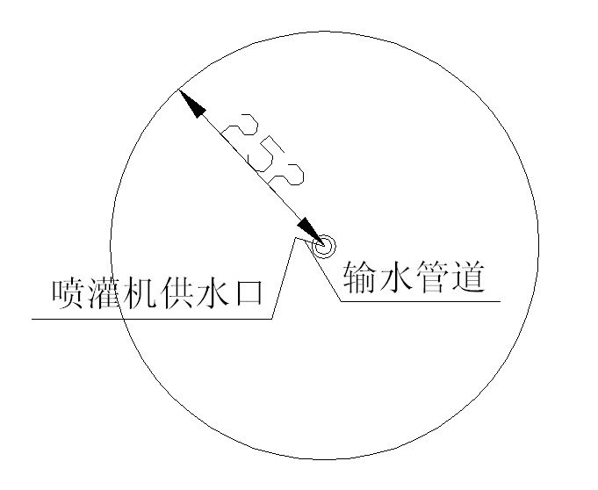
图1-3-5 喷灌机田间管道与水源井布置图 单位：m

（4）工作制度制定
项目区土壤主要为栗钙土，最大允许喷灌强度ρ=15mm/h，喷灌机控制面积为300亩，故喷灌机每转一圈供水量应控制在3000m³以内，喷灌机每小时出水量为80m³/h，则喷灌机每转一圈应控制在37.5小时以内，本次设计定为31.24小时转一圈，每亩地喷水量8.33m³，灌水定额为25m³/亩，则喷灌机转3圈可满足设计用水要求，即灌溉周期为5天，小于设计灌溉周期。
（5）水力计算
①管道沿程水头损失计算
式中 –管道沿程水头损失，m；
–摩阻系数；
–管道流量，m³/h；
–管道内径，mm；
–流量指数；
–管井系数；
–管长，m。
②管道局部水头损失按沿程水头损失的10%计算。具体结果见表1.3-12。
表1.3-12 300亩喷灌机典型设计水头损失
项目 | 输水管
 | 94800
(m³/h) | 80
(mm) | 146
 | 1.77
 | 4.77
(m) | 100
沿程水头损失(m) | 1.05
局部水头损失(m) | 0.11
总水头损失(m) | 1.16
③泵管水头损失
h_{泵}=I·L=0.00107υ²/d^{1.3}·L (υ≥1.2m/s)
式中 υ–管内流速，m/s；
d–管道内径（80m³/h泵选用四寸泵管），m；
L–动水位以上泵管长度，L=30m。
经计算，出水量80m³/h机电井泵管水头损失为5.13m。
（6）水泵的选型
①总扬程计算
水源井动水位为30m，地面高差为5m，喷灌机入口最低工作压力hp=19m。则总扬程为：
H泵 = H泵管+H动+H管损+H入口压力+H地面高差
=5.13+30+1.16+19+5=60.29（m）
②水泵的选型
根据移动式喷灌设备的总扬程和总流量确定水泵的型号。本次设计水源井选用1台200/80-66/6潜水泵，选取水泵性能及参数见表1.3-13。
工程量及工程概算详见表1.3-14～表1.3-19。
表1.3-13 潜水泵性能及参数
水泵型号 | 流量（m³/h） | 扬程（m） | 水泵效率（%） | 配套功率（KW）
200/80-66/6 | 80 | 66 | 71 | 22

表1.3-14 建筑工程概算表
编号 | 工程及费用名称 | 单位 | 数量 | 单价（元） | 合计（元）
 | 第一部分 建筑工程 |  |  |  | 38058.40
一 | 大型指针式喷灌工程 |  |  |  | 8058.40
(一） | 管道工程 |  |  |  | 650.40
 | 土方开挖 | m³ | 120.00 | 2.99 | 358.80
 | 土方回填 | m³ | 120.00 | 2.43 | 291.60
（二) | 管道附属建筑物 |  |  |  | 7408.00
 | 井房 | m² | 5.76 | 800 | 4608.00
 | 排水井 | 眼 | 1.00 | 800 | 800.00
 | 喷灌机底座 | 个 | 1.00 | 2000 | 2000.00
二 | 水源工程 |  |  |  | 10000.00
 | 机电井80t/h | 眼 | 1 | 10000 | 10000.00
三 | 供电线路 |  |  |  | 20000.00
 | 380V | Km | 0.40 | 50000 | 20000.00

表1.3-15 机电设备及安装工程概算表
序号 | 材料及费用名称 | 单位 | 数量 | 单价（元） |  | 合价（元）
 |  |  |  | 设备费 | 安装费 | 设备费 | 安装费
 | 第二部分：机电设备及安装工程 |  |  |  |  | 249543 | 24954.3
一 | 大型指针式喷灌工程 |  |  |  |  | 217143 | 21714.3
 | 300亩大型指针式喷灌机 | 台 | 1 | 200000 | 20000 | 200000 | 20000
 | 200/80-66/6潜水泵 | 套 | 1 | 15743 | 1574.3 | 15743 | 1574.3
 | 电表 | 套 | 1 | 1000 | 100 | 1000 | 100
 | 分线盒 | 套 | 1 | 400 | 40 | 400 | 40
二 | 配套变压器 |  |  |  |  | 32400 | 3240
 | 50KVA变压器 | 台 | 1 | 25000 | 2500 | 25000 | 2500
 | 防雷设备 | 台 | 1 | 400 | 40 | 400 | 40
 | 变压器架子 | 台 | 1 | 7000 | 700 | 7000 | 700

表1.3-16 金属结构及安装工程概算表
序号 | 材料及费用名称 | 单位 | 数量 | 单价（元） |  | 合价（元）
 |  |  |  | 设备费 | 安装费 | 设备费 | 安装费
 | 第三部分 金属设备及安装工程 |  |  |  |  | 5242.13 | 524.21
一 | 300亩喷灌机 |  |  |  |  | 5242.13 | 524.21
1 | 管泵连接体 | 套 | 1 | 480 | 48 | 480.00 | 48.00
2 | 止逆阀 | 套 | 1 | 480 | 48 | 480.00 | 48.00
3 | 压力表 | 块 | 1 | 120 | 12 | 120.00 | 12.00
4 | 水表 | 块 | 1 | 80 | 8 | 80.00 | 8.00
5 | PVCdn160(0.63MPa) | m | 100 | 40.82 | 4.08 | 4082.13 | 408.21

表1.3-17 临时工程概算表
编号 | 工程或费用名称 | 单位 | 数量 | 单 价 （元） | 合 计 （元） | 备注
 | 第四部分：临时工程 |  |  |  | 1906.11
 |  |  | 3% | 63537 | 1906.11 | 建安工作量的3%

表1.3-18 独立费用概算表
编号 | 工程或费用名称 | 单位 | 数量 | 单 价 （元） | 合 价 （元）
 | 第五部分：独立费用 |  |  |  | 20174.37
一 | 建设管理费 |  | 1.3% | 320228 | 4162.97 | 第一至第四部分的1.3%
二 | 工程建设监理费 |  | 1% | 320228 | 3202.28 | 第一至第四部分的1%
三 | 科研勘察设计费 |  |  |  | 12809.13
2 | 勘测费 |  | 1% | 320228 | 3202.28 | 第一至第四部分的1%
3 | 设计费 |  | 3% | 320228 | 9606.84 | 第一至第四部分的3%

表1.3-19 总投资概算表 单位：万元
编号 | 工程及费用名称 | 建安  工程费 | 设备  购置费 | 独立  费用 | 合计 | 占一至五部分(%)
1 | 第一部分：建筑工程 | 3.81 |  |  | 3.81 | 11.18%
2 | 第二部分：机电设备及安装工程 | 2.50 | 24.95 |  | 27.45 | 80.64%
3 | 第三部分：金属结构及安装工程 | 0.05 | 0.52 |  | 0.58 | 1.69%
4 | 第四部分：临时工程 | 0.19 |  |  | 0.19 | 0.56%
5 | 第五部分：独立费用 |  |  | 2.02 | 2.02 | 5.93%
6 | 一至五部分合计 |  |  |  | 34.04 | 100%
7 | 基本预备费 |  |  |  | 1.70
8 | 工程总投资 |  |  |  | 35.74

1.3.6 500亩大型指针式灌机典型设计（地表水）
（1）水源工程配置
根据该区的地形特点和水源情况，选择提取水库水进行灌溉。首先将水库水用砂石进行简单过滤后引到岸边蓄水池，蓄水池中铺设无纺布，上面用铅丝石笼压实，再通过提水泵将蓄水池中的水提到高处灌溉区作为耕地灌溉水源。水库提水见图1-3-6。

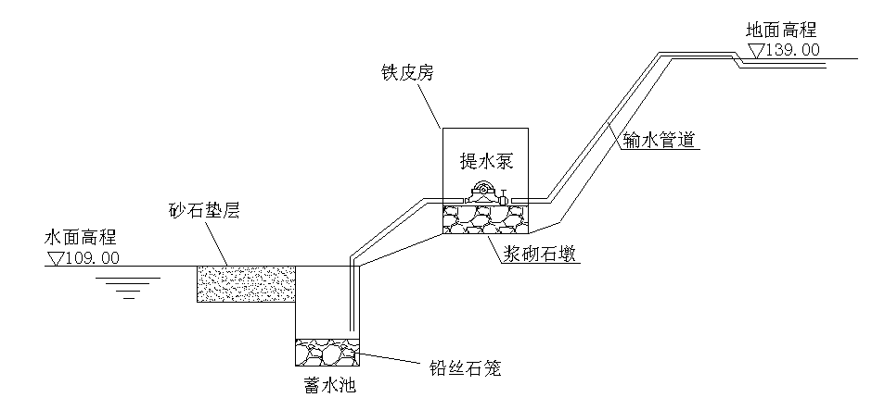
图1-3-6 水库提水工程简图

选用大型指针式喷灌机系统要求总流量为120m³/h，设计利用1台出水量120m³/h的离心泵作为喷灌机的供水水源。扬水站提水泵建立在河道边上，因为河道土质较为松软，如果建造砖瓦泵房容易造成倾斜、坍塌等问题，浪费材料且无法对离心泵进行有效的保护，根据当地实际情况，扬水站提水泵安放在浆砌石砌筑的墩子上，用简易铁皮房对离心泵进行保护，浆砌石墩子长宽为2m×2m，高0.5m，表面用水泥砂浆抹面。铁皮房长宽为2m×2m，高1.5m。
（2）管网系统布置
供水水源均匀分布在喷灌圈周围及中心位置，通过输水管道由离心泵直接连接到喷灌机。本次设计输水管道选用PVC管，全部为浅埋，输水管道管沟挖深1.2m，底宽0.5m，顶宽1.5m。在每个喷灌机输水管道最低处设一眼排水井。
（3）输水管径确定
根据规范，输水管管径按下式计算确定：
式中 D—管径（m）；
Q—管设计流量（120m³/h）；
V—管流速（1.5m/s）。
本次设计选用dn200PVC（0.6Mpa）硬管作为主输水管道，dn200PVC硬管作为水源井输水管道。喷灌机以供水口为圆心做圆周运动，单台喷灌机可控制500亩耕地。根据作物生长的不同时期，可调整喷灌机旋转时间和速率。喷灌机田间管道与水源井布置见图1-3-7。
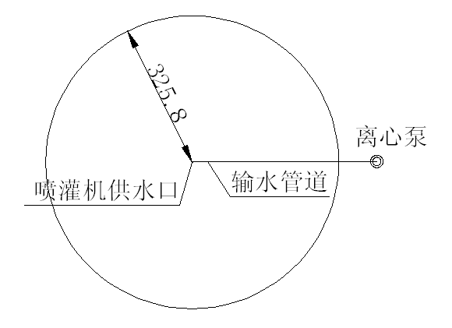
图1-3-7 喷灌机田间管道与水源井布置图 单位：m

（4）工作制度制定
项目区土壤主要为栗钙土，最大允许喷灌强度ρ=15mm/h，喷灌机控制面积为500亩，故喷灌机每转一圈供水量应控制在5000m³以内，喷灌机每小时出水量为120m³/h，则喷灌机每转一圈应控制在41.7小时以内，本次设计定为34.71小时转一圈，每亩地喷水量8.33m³，灌水定额为25m³/亩，则喷灌机转3圈可满足设计用水要求，即灌溉周期为5天，小于设计灌溉周期。
（5）水力计算
①管道沿程水头损失计算
式中 –管道沿程水头损失，m；
–摩阻系数；
–管道流量，m³/h；
–管道内径，mm；
–流量指数；
–管井系数；
–管长，m。
②管道局部水头损失按沿程水头损失的10%计算。具体结果见表1.3-20。
表1.3-20 500亩喷灌机典型设计水头损失
项目 | 输水管
 | 94800
(m³/h) | 120
(mm) | 186
 | 1.77
 | 4.77
(m) | 500
沿程水头损失(m) | 3.39
局部水头损失(m) | 0.34
总水头损失(m) | 3.73

（6）水泵的选型
①总扬程计算
水面与地面高差30m，喷灌机内地面高差为5m，喷灌机入口最低工作压力hp=25m。则总扬程为：
H_{离心泵}=H_{管损}+H_{入口压力}+H_{高差}
=3.73+25+35=63.73（m）
②水泵的选型
根据移动式喷灌设备的总扬程和总流量确定水泵的型号。本次设计水源井选用1台CDL120-40-2立式离心泵，选取水泵性能及参数见表1.3-21。
（7）工程量及工程概算
工程量及工程概算详见表1.3-22～表1.3-27。
表1.3-21 离心泵性能及参数
水泵型号 | 流量（m³/h） | 扬程（m） | 水泵效率（%） | 配套功率（KW）
CDL120-40-2 | 120 | 69 | 71 | 37
表1.3-22 建筑工程概算表
编号 | 工程及费用名称 | 单位 | 数量 | 单价（元） | 合计（元）
 | 第一部分 建筑工程 |  |  |  | 42807.88
一 | 大型指针式喷灌工程 |  |  |  | 12807.88
(一） | 管道工程 |  |  |  | 2276.40
 | 土方开挖 | m³ | 420.00 | 2.99 | 1255.80
 | 土方回填 | m³ | 420.00 | 2.43 | 1020.60
（二) | 管道附属建筑物 |  |  |  | 10531.48
 | 排水井 | 眼 | 1.00 | 800 | 800.00
 | d_{n}100铁管 | m | 10.00 | 200 | 2000.00
 | 铁皮房 | 间 | 1.00 | 2500 | 2500.00
 | 无纺布 | m² | 44.00 | 9.6 | 422.40
 | 铅丝石笼 | m³ | 6.00 | 186.17 | 1117.02
 | 浆砌石 |  | 2.00 | 126.03 | 252.06
 | 沙石垫层 |  | 12.00 | 120 | 1440.00
 | 喷灌机底座 | 个 | 1.00 | 2000 | 2000.00
二 | 供电线路 |  |  |  | 30000.00
 | 380V | Km | 0.60 | 50000 | 30000.00

表1.3-23 机电设备及安装工程概算表
序号 | 材料及费用名称 | 单位 | 数量 | 单价（元） |  | 合价（元）
 |  |  |  | 设备费 | 安装费 | 设备费 | 安装费
 | 第二部分：机电设备及安装工程 |  |  |  |  | 373854 | 37385.4
一 | 大型指针式喷灌工程 |  |  |  |  | 336454 | 33645.4
 | 500亩大型指针式喷灌机 | 台 | 1 | 300000 | 30000 | 300000 | 30000
 | CDL120-40-2立式离心泵 | 套 | 1 | 35054 | 3505.4 | 35054 | 3505.4
 | 电表 | 套 | 1 | 1000 | 100 | 1000 | 100
 | 分线盒 | 套 | 1 | 400 | 40 | 400 | 40
二 | 配套变压器 |  |  |  |  | 37400 | 3740
 | 63KVA变压器 | 台 | 1 | 30000 | 3000 | 30000 | 3000
 | 防雷设备 | 台 | 1 | 400 | 40 | 400 | 40
 | 变压器架子 | 台 | 1 | 7000 | 700 | 7000 | 700

表1.3-24 金属结构及安装工程概算表
序号 | 材料及费用名称 | 单位 | 数量 | 单价（元） |  | 合价（元）
 |  |  |  | 设备费 | 安装费 | 设备费 | 安装费
 | 第三部分 金属设备及安装工程 |  |  |  |  | 39061.76 | 3906.18
一 | 500亩喷灌机 |  |  |  |  | 39061.76 | 3906.18
1 | 管泵连接体 | 套 | 1 | 480 | 48 | 480.00 | 48.00
2 | 止逆阀 | 套 | 1 | 480 | 48 | 480.00 | 48.00
3 | 压力表 | 块 | 1 | 120 | 12 | 120.00 | 12.00
4 | 水表 | 块 | 1 | 80 | 8 | 80.00 | 8.00
5 | PVCdn200(0.63MPa) | m | 600 | 63.17 | 6.32 | 37901.76 | 3790.18

表1.3-25 临时工程概算表
编号 | 工程或费用名称 | 单位 | 数量 | 单 价 （元） | 合 计 （元） | 备注
 | 第四部分：临时工程 |  |  |  | 2507.98
 |  |  | 3% | 83599 | 2507.98 | 建安工作量的3%

表1.3-26 独立费用概算表
编号 | 工程或费用名称 | 单位 | 数量 | 单 价 （元） | 合 价 （元）
 | 第五部分：独立费用 |  |  |  | 31438.46
一 | 建设管理费 |  | 1.3% | 499023 | 6487.30 | 第一至第四部分的1.3%
二 | 工程建设监理费 |  | 1% | 499023 | 4990.23 | 第一至第四部分的1%
三 | 科研勘察设计费 |  |  |  | 19960.93
2 | 勘测费 |  | 1% | 499023 | 4990.23 | 第一至第四部分的1%
3 | 设计费 |  | 3% | 499023 | 14970.70 | 第一至第四部分的3%

表1.3-27 总投资概算表 单位：万元
编号 | 工程及费用名称 | 建安  工程费 | 设备  购置费 | 独立  费用 | 合计 | 占一至五部分(%)
1 | 第一部分：建筑工程 | 4.23 |  |  | 4.23 | 7.98%
2 | 第二部分：机电设备及安装工程 | 3.74 | 37.39 |  | 41.12 | 77.52%
3 | 第三部分：金属结构及安装工程 | 0.39 | 3.91 |  | 4.30 | 8.10%
4 | 第四部分：临时工程 | 0.25 |  |  | 0.25 | 0.47%
5 | 第五部分：独立费用 |  |  | 3.14 | 3.14 | 5.93%
6 | 一至五部分合计 |  |  |  | 53.05 | 100%
7 | 基本预备费 |  |  |  | 2.65
8 | 工程总投资 |  |  |  | 55.70
亩投资1113.97元。
1.3.7 300亩指针式灌机典型设计（地表水）
（1）水源工程配置
根据该区的地形特点和水源情况，选择提取水库水进行灌溉。首先将水库水用砂石进行简单过滤后引到岸边蓄水池，蓄水池中铺设无纺布，上面用铅丝石笼压实，再通过提水泵将蓄水池中的水提到高处灌溉区作为耕地灌溉水源。
选用大型指针式喷灌机系统要求总流量为70m³/h，设计利用1台出水量70m³/h的离心泵作为喷灌机的供水水源。扬水站提水泵建立在河道边上，因为河道土质较为松软，如果建造砖瓦泵房容易造成倾斜、坍塌等问题，浪费材料且无法对离心泵进行有效的保护，根据当地实际情况，扬水站提水泵安放在浆砌石砌筑的墩子上，用简易铁皮房对离心泵进行保护，浆砌石墩子长宽为2m×2m，高0.5m，表面用水泥砂浆抹面。铁皮房长宽为2m×2m，高1.5m。
（2）管网系统布置
供水水源均匀分布在喷灌圈周围及中心位置，通过1根主输水管道连接喷灌机。输水管道管径的选择是根据流量和经济流速而确定的，输水管道流量为80m³/h。本次设计输水管道选用PVC管，结合项目区实际地形，在每眼水源井输水管道最低处设一眼排水井。输水管道管沟挖深1.2m，底宽0.5m，顶宽1.5m。
（3）输水管径确定
根据规范，输水管管径按下式计算确定：
式中 D—管径（m）；
Q—管设计流量（m³/s）；
V—管流速（m/s）。
本次设计选用d_{n}160PVC硬管作为水源井输水管道。喷灌机以供水口为圆心做圆周运动，单台喷灌机可控制300亩耕地。根据作物生长的不同时期，可调整喷灌机旋转时间和速率。喷灌机田间管道与水源井布置见图1-3-8。
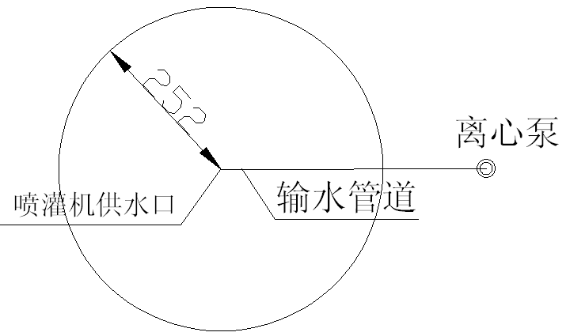
图1-3-8 喷灌机田间管道与水源井布置图 单位：m

（4）工作制度制定
项目区土壤主要为栗钙土，最大允许喷灌强度ρ=15mm/h，喷灌机控制面积为300亩，故喷灌机每转一圈供水量应控制在3000m³以内，喷灌机每小时出水量为80m³/h，则喷灌机每转一圈应控制在37.5小时以内，本次设计定为31.24小时转一圈，每亩地喷水量8.33m³，灌水定额为25m³/亩，则喷灌机转3圈可满足设计用水要求，即灌溉周期为5天，小于设计灌溉周期。
（5）水力计算
①管道沿程水头损失计算
式中 –管道沿程水头损失，m；
–摩阻系数；
–管道流量，m³/h；
–管道内径，mm；
–流量指数；
–管井系数；
–管长，m。
②管道局部水头损失按沿程水头损失的10%计算。具体结果见表1.3-28

表1.3-28 300亩喷灌机典型设计水头损失
项目 | 输水管
 | 94800
(m³/h) | 80
(mm) | 146
 | 1.77
 | 4.77
(m) | 450
沿程水头损失(m) | 4.73
局部水头损失(m) | 0.47
总水头损失(m) | 5.20
（6）水泵的选型
①总扬程计算
水面与地面高差30m，喷灌机内地面高差为5m，喷灌机入口最低工作压力hp=19m。则总扬程为：
H离心泵=H管损+H入口压力+H高差
=5.2+19+35=59.2（m）
②水泵的选型
根据移动式喷灌设备的总扬程和总流量确定水泵的型号。本次设计水源井选用1台80-250（I）B立式离心泵，选取水泵性能及参数见表1.3-29。
（7）工程量及工程概算
典型设计工程量及工程概算详见表1.3-30～表1.3-35。
表1.3-29 离心泵性能及参数
水泵型号 | 流量（m³/h） | 扬程（m） | 水泵效率（%） | 配套功率（KW）
80-250（I）B | 87 | 60 | 71 | 30

表1.3-30 建筑工程概算表
编号 | 工程及费用名称 | 单位 | 数量 | 单价（元） | 合计（元）
 | 第一部分 建筑工程 |  |  |  | 37482.68
一 | 大型指针式喷灌工程 |  |  |  | 12482.68
(一） | 管道工程 |  |  |  | 1951.20
 | 土方开挖 | m³ | 360.00 | 2.99 | 1076.40
 | 土方回填 | m³ | 360.00 | 2.43 | 874.80
（二) | 管道附属建筑物 |  |  |  | 10531.48
 | 排水井 | 眼 | 1.00 | 800 | 800.00
 | d_{n}100铁管 | m | 10.00 | 200 | 2000.00
 | 铁皮房 | 间 | 1.00 | 2500 | 2500.00
 | 无纺布 | m² | 44.00 | 9.6 | 422.40
 | 铅丝石笼 | m³ | 6.00 | 186.17 | 1117.02
 | 浆砌石 |  | 2.00 | 126.03 | 252.06
 | 沙石垫层 |  | 12.00 | 120 | 1440.00
 | 喷灌机底座 | 个 | 1.00 | 2000 | 2000.00
二 | 供电线路 |  |  |  | 25000.00
 | 380V | Km | 0.50 | 50000 | 25000.00

表1.3-31 机电设备及安装工程概算表
序号 | 材料及费用名称 | 单位 | 数量 | 单价（元） |  | 合价（元）
 |  |  |  | 设备费 | 安装费 | 设备费 | 安装费
 | 第二部分：机电设备及安装工程 |  |  |  |  | 254675 | 25467.5
一 | 大型指针式喷灌工程 |  |  |  |  | 222275 | 22227.5
 | 300亩大型指针式喷灌机 | 台 | 1 | 200000 | 20000 | 200000 | 20000
 | 80-250（I）B立式离心泵 | 套 | 1 | 20875 | 2087.5 | 20875 | 2087.5
 | 电表 | 套 | 1 | 1000 | 100 | 1000 | 100
 | 分线盒 | 套 | 1 | 400 | 40 | 400 | 40
二 | 配套变压器 |  |  |  |  | 32400 | 3240
 | 50KVA变压器 | 台 | 1 | 25000 | 2500 | 25000 | 2500
 | 防雷设备 | 台 | 1 | 400 | 40 | 400 | 40
 | 变压器架子 | 台 | 1 | 7000 | 700 | 7000 | 700

表1.3-32 金属结构及安装工程概算表
序号 | 材料及费用名称 | 单位 | 数量 | 单价（元） |  | 合价（元）
 |  |  |  | 设备费 | 安装费 | 设备费 | 安装费
 | 第三部分 金属设备及安装工程 |  |  |  |  | 21570.65 | 2157.07
一 | 300亩喷灌机 |  |  |  |  | 21570.65 | 2157.07
1 | 管泵连接体 | 套 | 1 | 480 | 48 | 480.00 | 48.00
2 | 止逆阀 | 套 | 1 | 480 | 48 | 480.00 | 48.00
3 | 压力表 | 块 | 1 | 120 | 12 | 120.00 | 12.00
4 | 水表 | 块 | 1 | 80 | 8 | 80.00 | 8.00
5 | PVCdn160(0.63MPa) | m | 500 | 40.82 | 4.08 | 20410.65 | 2041.07

表1.3-33 临时工程概算表
编号 | 工程或费用名称 | 单位 | 数量 | 单 价 （元） | 合 计 （元） | 备注
 | 第四部分：临时工程 |  |  |  | 1953.22
 |  |  | 3% | 65107 | 1953.22 | 建安工作量的3%

表1.3-34 独立费用概算表
编号 | 工程或费用名称 | 单位 | 数量 | 单 价 （元） | 合 价 （元）
 | 第五部分：独立费用 |  |  |  | 21628.29
一 | 建设管理费 |  | 1.3% | 343306 | 4462.98 | 第一至第四部分的1.3%
二 | 工程建设监理费 |  | 1% | 343306 | 3433.06 | 第一至第四部分的1%
三 | 科研勘察设计费 |  |  |  | 13732.24
2 | 勘测费 |  | 1% | 343306 | 3433.06 | 第一至第四部分的1%
3 | 设计费 |  | 3% | 343306 | 10299.18 | 第一至第四部分的3%

表1.3-35 总投资概算表 单位：万元
编号 | 工程及费用名称 | 建安  工程费 | 设备  购置费 | 独立  费用 | 合计 | 占一至五部分(%)
1 | 第一部分：建筑工程 | 3.75 |  |  | 3.75 | 10.27%
2 | 第二部分：机电设备及安装工程 | 2.55 | 25.47 |  | 28.01 | 76.77%
3 | 第三部分：金属结构及安装工程 | 0.22 | 2.16 |  | 2.37 | 6.50%
4 | 第四部分：临时工程 | 0.20 |  |  | 0.20 | 0.54%
5 | 第五部分：独立费用 |  |  | 2.16 | 2.16 | 5.93%
6 | 一至五部分合计 |  |  |  | 36.49 | 100%
7 | 基本预备费 |  |  |  | 1.82
8 | 工程总投资 |  |  |  | 38.32
亩投资1277.27元。
1.4典型区设计亩投资
典型区设计亩投资详见表1.4-1。

表1.4-1 典型区设计亩投资
建设类型 | 水源类型 | 节水措施 | 灌溉面积（亩） | 平均亩投资（元/亩）
现有大中小型灌区节水改造措施 | 地表水 | 喷灌 | 300 | 1082.27
现有大中小型灌区节水改造措施 | 地表水 | 喷灌 | 500 | 918.97
现有大中小型灌区节水改造措施 | 地表水 | 滴灌 | 218 | 965.40
现有井灌区节水改造措施 | 地下水 | 喷灌 | 300 | 1006.41
现有井灌区节水改造措施 | 地下水 | 喷灌 | 500 | 919.49
现有井灌区节水改造措施 | 地下水 | 滴灌 | 181 | 1034.00
现有井灌区节水改造措施 | 地下水 | 滴灌 | 151 | 949.00
现有井灌区节水改造措施 | 地下水 | 滴灌 | 220 | 916.00
现有井灌区节水改造措施 | 地下水 | 滴灌 | 320 | 873.00
新发展农田灌溉节水措施 | 地表水 | 喷灌 | 300 | 1277.27
新发展农田灌溉节水措施 | 地表水 | 喷灌 | 500 | 1113.97
新发展农田灌溉节水措施 | 地表水 | 滴灌 | 218 | 1160.40
新发展农田灌溉节水措施 | 地下水 | 喷灌 | 300 | 1191.41
新发展农田灌溉节水措施 | 地下水 | 喷灌 | 500 | 1104.49
新发展农田灌溉节水措施 | 地下水 | 滴灌 | 181 | 1219.00
新发展农田灌溉节水措施 | 地下水 | 滴灌 | 151 | 1134.00
新发展农田灌溉节水措施 | 地下水 | 滴灌 | 220 | 1101.00
新发展农田灌溉节水措施 | 地下水 | 滴灌 | 320 | 1058.00
现有灌溉饲草地节水改造 | 地表水 | 喷灌 | 300 | 1082.27
现有灌溉饲草地节水改造 | 地表水 | 喷灌 | 500 | 918.97
现有灌溉饲草地节水改造 | 地下水 | 喷灌 | 300 | 1006.41
现有灌溉饲草地节水改造 | 地下水 | 喷灌 | 500 | 919.49
新发展灌溉饲草地节水措施 | 地表水 | 喷灌 | 300 | 1277.27
新发展灌溉饲草地节水措施 | 地表水 | 喷灌 | 500 | 1113.97
新发展灌溉饲草地节水措施 | 地下水 | 喷灌 | 300 | 1191.41
新发展灌溉饲草地节水措施 | 地下水 | 喷灌 | 500 | 1104.49

1.5中央投资标准
中央投资标准详见表1.5-1。
表1.5-1 中央投资标准
部门 | 项目 | 农区、牧区（元/亩）
发改委、水利厅 | 千亿斤粮食 | 1200
财政厅、水利厅 | 节水增效 | 900
财政厅、水利厅 | 牧区饲草灌溉
财政厅、水利厅 | 节水灌溉 | 774.2
农发办 | 农业综合开发 | 900
国土资源厅 | 土地整治 | 1000

